Thứ Hai ngày 15 tháng 01 năm 2024
Hoạt động trải nghiệm
Sinh hoạt dưới cờ:Vệ sinh an toàn thực phẩm
___________________________________________
Tiếng Việt
Bài 1: ĐỌC:CHUYỆN BỐN MÙA ( T1 +2)
I. Yêu cầu cần đạt:Sau bài học,HS có khả năng:
- Đọc đúng các từ ngữ, đọc rõ ràng câu chuyện Chuyện bốn mùa. Biết đọc lời đối thoại của các nhân vật phù hợp với ngữ điệu.
- Nhận biết được 4 nàng tiên tượng trưng cho 4 mùa.
- Hiểu được ý nghĩa câu chuyện dựa vào nội dung câu chuyện và tranh minh hoạ, nhận biết được bốn mùa xuân, hạ, thu, đông mỗi mùa mỗi vẻ đẹp riêng, đều có ích chocuộc sống.
- Góp phần hình thành các NL chung; phát triển NL ngôn ngữ, NL văn học: có tinh thần hợp tác trong làm việc nhóm.
- Góp phần hình thành các phẩm chất: Yêu nước, chăm chỉ, trách nhiệm, nhân ái
II. Đồ dùng dạy học:
1. Giáo viên: - Bài giảng điện tử; SGK, SGV.....
2. Học sinh:- SGK, Vở ô li, Vở BT Tiếng Việt…
III. Các hoạt động dạy học chủ yếu:
Hoạt động của GV |  | Hoạt động của HS
TIẾT 1 – ĐỌC
1. Khởi động  - GV yêu cầu HS thảo luận nhóm đôi Nói về thời tiết ngày hôm nay tại nơi em ở.  - GV dẫn vào bài mới. |  | - HS xem clip, trao đổi nhóm đôi về thời tiết hôm nay nơi mình ở.  - Đại diện lên chia sẻ.  - HS nhắc lại tên bài và ghi vở.
2. Khám phá  a. Đọc mẫu  - GV hướng dẫn cả lớp:  + Quan sát tranh minh hoạ bài đọc, nêu nội dung tranh.  + GV đọc mẫu toàn bài, rõ ràng, ngắt nghỉ hơi đúng, dừng hơi lâu hơn sau mỗi đoạn. Lời đối thoại giữa các nhân vật được đọc bằng giọng biểu cảm, thể hiện sự thân thiết. HS đọc thầm theo. Đọc xong đoạn 1 (từ đầu đến rước đèn, phá cỗ), để thu hút HS vào nội dung sẽ đọc, GV nên dừng lại và hỏi một HS: Còn nàng tiên mùa đông thì sao nhỉ? Liệu mọi người có thích mùa đông không? Các em thử đoán xem (thích không thích).  - GV đọc tiếp 2 đoạn còn lại.  - Hoặc có thể cho HS nghe video kể chuyện  b. Luyện đọc đoạn  - GV HD chia VB thành 3 đoạn:  + Bài đọc được chia làm mấy đoạn?  + GV thống nhất cách chia đoạn.  - GV cho HS quan sát 3 đoạn văn, mời 3 HS đọc nối tiếp bài đọc.  *Cho HS luyện đọc đoạn 1  -Yêu cầu HS nêu từ khó đọc có trong đoạn 1  - Nếu HS không tìm được, giáo viên có thể giúp HS đưa ra các từ khó đọc: đâm chồi nảy lộc, đơm trái ngọt, rước đèn, …  - Cho học sinh luyện đọc từ khó  - GV giải nghĩa một số từ khó có trong đoạn 1 ( hoặc cho HS đọc trong phần chú giải của SHS)  + Đâm chồi: mọc ra những mầm non  VD: Mùa xuan, cây lá đâm chồi, nẩy lộc  + Lộc: Lá mới bắt đầu mọc vào mùa xuân  + Đơm: nảy ra  VD: Mùa hạ, cây đơm hoa, kết trái  - HD HS luyện đọc câu dài  Nhưng nhờ có em Hạ,/ cây trong vườn /mới đơm trái ngọt,/ học sinh mới được nghỉ hè//  - Cho HS luyện đọc lại đoạn 1  *HD HS luyện đọc đoạn 2  -Yêu cầu HS nêu từ khó đọc có trong đoạn 2  - Nếu HS không tìm được, giáo viên có thể giúp HS đưa ra các từ khó đọc: bập bùng, bếp lửa,…  - Cho học sinh luyện đọc từ khó  - GV giải nghĩa một số từ khó có trong đoạn 2 ( hoặc cho HS đọc trong phần chú giải của SHS)  + Bập bùng: gợi tả ánh lửa cháy không đều, khi bốc cao, khi hạ thấp  - HD HS luyện đọc câu dài  Có em/ mới có bập bùng bếp lửa nhà sàn,/ mọi người/ mới có giấc ngủ ấm trong chăn.//  - Cho HS luyện đọc lại đoạn 2  *HD HS luyện đọc đoạn 3  -Yêu cầu HS nêu từ khó đọc có trong đoạn 3  - Nếu HS không tìm được, giáo viên có thể giúp HS đưa ra các từ khó đọc: ngày tựu trường, ấp ủ, …  - Cho học sinh luyện đọc từ khó  - GV giải nghĩa một số từ khó có trong đoạn 3 ( hoặc cho HS đọc trong phần chú giải của SHS)  + Ấp ủ: luôi giữ trong lòng một cách trân trọng  - HD HS luyện đọc câu dài  + Bốn nàng tiên mải chuyện trò,/ không biết/ bà Đất đã đến từ lúc nào.//  + Còn cháu Đông,/ cháu có công ấp ủ mầm sống/ để xuân về /cây cối đâm chồi /nảy lộc.//  - Cho HS luyện đọc lại đoạn 3  - Luyện đọc theo nhóm:  + GV nhắc lại yêu cầu đọc. HS đọc nối tiếp 3 đoạn trong nhóm.  + GV giúp đỡ HS trong các nhóm gặp khó khăn khi đọc bài, tuyên dương HS đọc tiến bộ.  - GV mời đại diện 2 – 3 nhóm đọc trước lớp. GV và cả lớp nhận xét.  c. Đọc toàn VB  - Gọi một HS đọc lại toàn bài.  - Cho lớp luyện đọc lại toàn bài 1 lần.  3. Vận dụng, trải nghiệm  - Sau khi học xong bài hôm nay, em có cảm nhận hay ý kiến gì không?  - GV tiếp nhận ý kiến.  - GV NX, khen ngợi, động viên HS. |  | - HS quan sát tranh, nêu ND: Tranh vẽ 4 cô gái (4 cô tiên) đang đứng xung quanh một bà cụ. Mỗi cô tiên có một vẻ đẹp, một kiểu trang phục khác nhau. Cô thì có vòng hoa rực rỡ trên đầu. Cô thì cầm quạt. Cô thì mặc nhiều váy áo có vẻ như rất lạnh. Cô thì tay cầm giỏ hoa quả. Họ đang nói chuyện rất vui vẻ với bà cụ.  - HS lắng nghe và gạch chân tiếng, từ khó hay phát âm sai: bập bùng bếp lửa, đâm chồi nảy lộc, sung sướng về, có ích.  - HS chia đoạn theo ý hiểu.  + Đoạn 1: từ đầu đến rước đèn, phá cỗ;  + Đoạn 2: tiếp theo đến trong chăn;  + Đoạn 3: phần còn lại.  - 3 HS đọc nối tiếp bài đọc.  - 1-3 HS đọc luyện đọc đoạn 1 ( Cả lớp đọc thầm, theo dõi, gạch chân các từ khó đọc)  - HS nêu các từ khó đọc  - HS luyện đọc (CN, N, L).  - Lắng nghe  - HS luyện đọc câu dài ( cá nhân)  - 1-2 HS đọc đoạn 1  - 1-3 HS đọc luyện đọc đoạn 2 ( Cả lớp đọc thầm, theo dõi, gạch chân các từ khó đọc)  - HS nêu các từ khó đọc  - HS luyện đọc (CN, N, L).  - Lắng nghe  - HS luyện đọc câu dài ( cá nhân)  - 1-2 HS đọc đoạn 2  - 1-3 HS đọc luyện đọc đoạn 3 ( Cả lớp đọc thầm, theo dõi, gạch chân các từ khó đọc)  - HS nêu các từ khó đọc  - HS luyện đọc (CN, N, L).  - Lắng nghe  - HS luyện đọc câu dài ( cá nhân)  - 1-2 HS đọc đoạn 3  - HS đọc nối tiếp 3 đoạn trong nhóm.  - HS góp ý cho nhau.  - Đại diện 2 – 3 nhóm đọc trước lớp.  - HS đọc toàn bài.  - Lớp đọc thầm.  - Luyện đọc toàn bài (CN, N)  - HS nêu cảm nhận của bản thân.  - HS lắng nghe.
TIẾT 2: TÌM HIỂU BÀI
1. Khởi động  - Tổ chức hát tập thể.  - GV dẫn vào bài mới.  2. Khám phá  a)Trả lời câu hỏi  Câu 1. Bốn nàng tiên tượng trưng cho những mùa nào trong năm?  - Tổ chức làm việc nhóm 4.  - Quan sát các nhóm làm việc. Giúp đỡ nhóm gặp khó khăn.  - Tổ chức báo cáo kết quả.  - Thống nhất câu trả lời.  - Với nhóm trả lời nhanh, GV có thể hỏi thêm: Vì sao nàng Xuân lại tượng trưng cho mùa xuân? (Vì khi nàng Xuân xuất hiện thì cây cối đâm chồi nảy lộc).  Câu 2. Theo nàng tiên mùa hạ, vì sao thiếu nhi thích mùa thu.  + GV nhắc HS đọc đoạn 1 để tìm câu trả lời.  - GV và HS nhận xét, thống nhất câu trả lời đúng.  Câu 3. Dựa vào bài đọc, nói tên mùa phù hợp với mỗi tranh.  + GV nhắc HS đọc thầm đoạn 1, đoạn 2 và hướng dẫn HS thảo luận nhóm: Một năm thường có 4 mùa xuân, hạ, thu, đông). Có tất cả 4 tranh, hãy quan sát lần lượt từng tranh và cho biết tên mùa ứng với mỗi tranh.  - GV mời 2 - 3 HS đại diện cho các nhóm trả lời câu hỏi.  - GV và cả lớp nhận xét, chốt lại câu trả lời (tranh 1 – mùa xuân; tranh 2 – mùa đông, tranh 3 – mùa hạ, tranh 4 – mùa thu).  - GV khen các nhóm biết hợp tác, có trí tưởng tượng phong phú.  - GV mở rộng thêm câu hỏi phụ nhằm giúp HS phát triển tư duy.  + Vì sao mùa xuân lại tương ứng với tranh số 1?  …  Câu 4. Vì sao bà Đất nói cả bốn nàng tiên đều có ích và đáng yêu?  Cách triển khai tương tự như những câu trước.  Đáp án: Xuân làm cho cây lá tươi tốt. Hạ cho trái ngọt, hoa thơm. Thu làm cho trời xanh cao, học sinh nhớ ngày tựu trường. Đông có công ấp ủ mầm sống để xuân về cây cối đâm chồi nảy lộc.  b. Luyện đọc lại  - Tổ chức cho HS đọc diễn cảm toàn bài.  - HD HS đọc phân vai.  - Nhận xét, đánh giá, tuyên dương HS làm tốt.  3. Luyện tập  Câu 1. Câu nào dưới đây là câu nêu đặc điểm?  a. Bốn nàng tiên cầm tay nhau trò chuyện.  b. Các cháu đều có ích, đều đáng yêu.  - Tổ chức cho HS làm việc nhóm  + GV hướng dẫn HS thảo luận: Các nhóm thảo luận, tìm câu nêu hoạt động. Câu còn lại là câu nêu đặc điểm.  - Tổ chức báo cáo kết quả.  - GV và cả lớp nhận xét kết quả của các nhóm.  Câu 2. Trò chơi Hỏi nhanh đáp đúng  - GV mời 2 HS hỏi – đáp theo mẫu.  - GV động viên HS đưa ra các cách trả lời khác nhau cho cùng một câu hỏi.  + Ngoài câu trả lời như của bạn, chúng ta còn có câu trả lời nào khác?  - Tổ chức làm việc theo cặp để hỏi đáp về bốn mùa.  + GV quan sát, giúp đỡ HS gặp khó khăn.  - GV mời 2 nhóm thực hiện trò chơi trước lớp.  - GV và HS nhận xét kết quả trả lời của hai nhóm (Nói đúng, nói được nhiều; Nói to, rõ ràng.)  4. Vận dụng, trải nghiệm  - Sau khi học xong bài hôm nay, em có cảm nhận hay ý kiến gì không?  - GV tiếp nhận ý kiến.  - GV nhận xét, khen ngợi, động viên HS. |  | - Hát và vận động theo bài hát.  - HS trao đổi theo nhóm:  + Từng em nêu ý kiến của mình, các bạn góp ý.  + Cả nhóm thống nhất câu trả lời phù hợp nhất.  - Đại diện một số nhóm trả lời trước lớp.  + Cả lớp và GV nhận xét, khen tất cả các nhóm đã mạnh dạn nêu cách hiểu của mình.  (Bốn nàng tiên tượng trưng cho 4 mùa xuân, hạ, thu, đông.)  - HSKG thực hiện yêu cầu này.  - HS làm việc chung cả lớp.  + 2 - 3 HS trả lời câu hỏi trước lớp. (VD: Vì không có mùa thu thì không có đêm trăng rằm rước đèn, phá cỗ,...).  - Nhận xét, góp ý cho bạn.  - Một HS đọc yêu cầu.  - Lắng nghe và quan sát tranh.  - HS làm việc nhóm. HS thay nhau trình bày quan điểm. Nhóm thống nhất đáp án.  + 2 - 3 HS đại diện cho các nhóm trả lời câu hỏi.  - Nhận xét câu trả lời của nhóm bạn  - Lắng nghe  - HSKG thực hiện yêu cầu này.  (Tranh số 1 có hình ảnh cây đâm chồi nảy lộc. Vì thế em nghĩ tranh số 1 có nội dung giống với câu nàng tiên mùa đông nói với nàng tiên mùa xuân).  - HS làm việc nhóm.  - Đại diện báo cáo kết quả.  - HS cùng GV nhận xét, góp ý cho bạn.  - Một HS đọc diễn cảm cả VB Chuyện bốn mùa.  - HS tập đọc lời đối thoại giữa các nàng tiên dựa theo cách đọc của GV.  - Một HS đọc yêu cầu và nội dung BT.  - HS làm việc nhóm:  + Từng em nêu ý kiến giải thích của mình, các bạn góp ý.  + Cả nhóm thống nhất cách giải thích phù hợp nhất (Câu a là cầu nêu hoạt động vì có từ ngữ cầm tay chỉ hoạt động. Câu b là câu nêu đặc điểm và có các từ ngữ chỉ đặc điểm có ích, đáng yêu).  - Các nhóm trình bày kết quả thảo luận trước lớp.  - HS đọc yêu cầu bài.  + 2 HS hỏi – đáp theo mẫu.  Hỏi: – Mùa xuân có gì?  Đáp: – Mùa xuân có cây cối đâm chồi nảy lộc.  + Cả lớp góp ý.  - Làm việc theo cặp/ nhóm.  + Từng HS thay nhau hỏi – đáp về 4 mùa xuân, hạ, thu, đông theo mẫu.  Các nhóm thay nhau hỏi - đáp (Nhóm 1 hỏi – nhóm 2 trả lời; Nhóm 2 hỏi – nhóm 1 trả lời). Nhóm chiến thắng là nhóm nói được nhanh hơn, trả lời đúng hơn.  - Đại diện nhóm thực hiện  - Nhận xét, lắng nghe.  - HS chia sẻ suy nghĩ của mình.  - HS nêu cảm nhận của bản thân.  - HS lắng nghe.
IV. Điều chỉnh sau tiết dạy (nếu có):
………………………………………………………………………………………
………………………………………………………………………………………
………………………………………………………………………………………
______________________________________
Toán
Bài 37: PHÉP NHÂN (tiết 1)
I. Yêu cầu cần đạt: Sau bài học, HS có khả năng
- Nhận biết khái niệm ban đầu về phép nhân; đọc, viết phép nhân.
- Tính được phép nhân đơn giản dựa vào tổng các số hạng bằng nhau.
- Vận dụng vào giải một số bài toán có liên quan đến phép nhân.
-Thông qua các hoạt động học, HS phát triển năng lực tự chủ và tự học; năng lực giao tiếp hợp tác; năng lực giải quyết vấn đề và sáng tạo; năng lực Toán học.
-Sử dụng được ngôn ngữ toán học kết hợp với ngôn ngữ thông thường để biểu đạt các nội dung toán học ở những tình huống đơn giản nhằm phát triển năng lực giao tiếp.
- Thông qua các hoạt động học, BD cho HS các phẩm chất:
- Nhân ái: Biết yêu quý, lễ phép với thầy cô. Sẵn lòng chia sẻ với bạn bè.
- Trách nhiệm: Có trách nhiệm với công việc được giao, tự bảo quản đồ dùng.
- Trung thực : Tự làm lấy việc của mình.
- Chăm chỉ : Chăm chỉ học và thực hành bài học.
II. Đồ dùng dạy học:
1. Giáo viên: Bài giảng điện tử, SGK, vở bài tập…
2. Học sinh: Máy tính, điện thoại, SGK, vở bài tập, vở ghi.
III. Các hoạt động dạy học chủ yếu:
Hoạt động của GV | Hoạt động của HS
1. Khởi động:
* Ôn tập và khởi động  - GV cho HS chơi trò chơi bắn tên: 1 HS nêu phép tính, 1 HS nêu kết quả  - GV cùng HS nhận xét, kết nối vào bài.  - Lớp vận động theo nhạc bài hát Em học toán. | - Lớp chơi  -HS lắng nghe
2. Khám phá:
a- GV cho HS quan sát tranh sgk/tr.4:  + Nêu bài toán?  + Nêu phép tính?  - GV nêu: Mỗi đĩa có 2 quả cam. 3 đĩa như vậy có tất cả 6 quả cam. Phép cộng 2 + 2 + 2 = 6 ta thấy 2 được lấy 3 lần nên 2 + 2 + 2 = 6 có thể chuyển thành phép nhân: 2 x 3 = 6.  - GV viết phép nhân: 2 x 3 = 6.  - GV giới thiệu: dấu x.  b) GV hướng dẫn HS thực hiện tương tự câu a viết được phép nhân 3 x 2 = 6.  c) Nhận xét:  2 x 3 = 2 + 2 + 2 = 6  3 x 2 = 3 + 3 = 6  - Kết quả phép tính 2 x 3 và 3 x 2 như thế nào với nhau?  - GV lấy ví dụ:  + Chuyển phép cộng 3 + 3 + 3 thành phép nhân?  + chuyển phép nhân 4 x 3 = 12 thành phép cộng?  - Nêu cách tính phép nhân dựa vào tổng các số hạng bằng nhau?  - GV chốt ý, tuyên dương. | - 2-3 HS trả lời.  + Mỗi đĩa có 2 quả cam. Hỏi 3 đĩa như vậy có tất cả mấy quả cam?  + Phép tính: 2 + 2 + 2 = 6.  - HS lắng nghe  .  - HS đoc: Hai nhân ba bằng sáu.  - HS nhắc lại.  - HS đọc lại nhiều lần phép tính.  - HS trả lời: Bằng nhau 2 x 3 = 3 x 3 = 6  - HS trả lời: 3 x 3 = 9  - 1-2 HS trả lời: 4 + 4 + 4 = 12  - HS nêu: Để tính phép nhân ta chuyển phép nhân thành tổng các số hạng bằng nhau rồi tính kết quả.
3. Hoạt động thực hành.
Bài 1: Số ?  - Gọi HS đọc YC bài.  - Bài yêu cầu làm gì?  - GV hướng dẫn mẫu: câu a) Ta thực hiện phép cộng. Chuyển phép cộng thành phép nhân.  Câu b) Từ phép nhân đã cho ta chuyển thành phép cộng các số hạng bằng nhau rối tính kết quả. Sau đó rút ra kết quả của phép nhân.  - HS làm bài vào vở.  Đáp án:  a) 2 + 2 + 2 + 2 + 2=10 → 2 x 5=10  5 + 5= 10 → 5 x 2=10  b) 3 x 5= 3 + 3 + 3 + 3 + 3=15 → 3 x 5=15  5 x 3 =5 + 5 + 5=15 → 5 x 3=15  - Nhận xét, tuyên dương. | 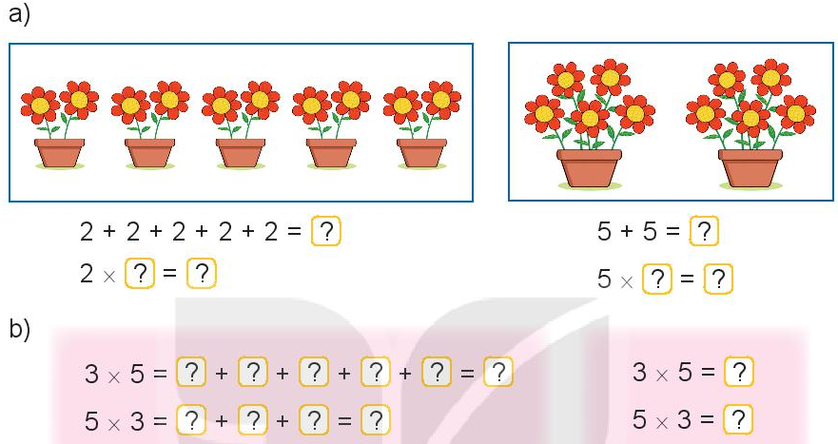  - 2 -3 HS đọc.  - 1-2 HS trả lời.  - HS quan sát, lắng nghe.  - HS thực hiện làm bài cá nhân.  - HS đổi chéo kiểm tra.
Bài 2:Tìm phép nhân thích hợp  - Gọi HS đọc YC bài.  - Bài yêu cầu làm gì?  - GV yêu cầu HS quan sát hình vẽ, nhận ra số cá các bể của mỗi nhóm (tổng số các số hạng bằng nhau với số cá ở mỗi bể là một số hạng) tương ứng với phép nhân nào ghi ở các con mèo.  - YC HS làm bài vào phiếu bài tập.  - GV quan sát, hỗ trợ HS gặp khó khăn.  Đáp án:  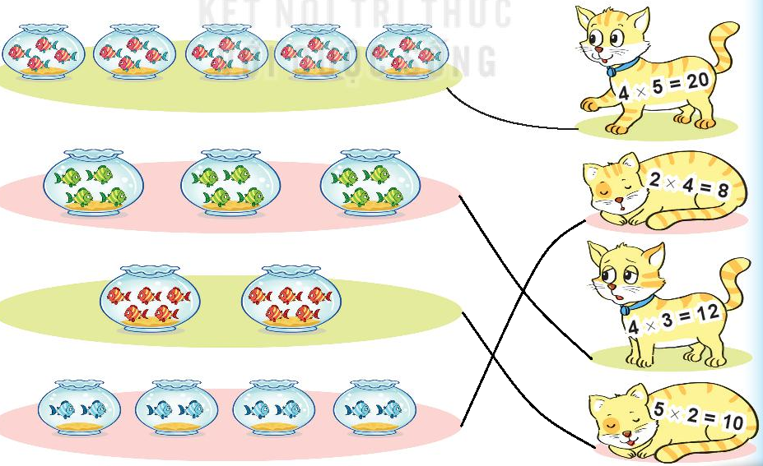  - Đánh giá, nhận xét bài HS. | 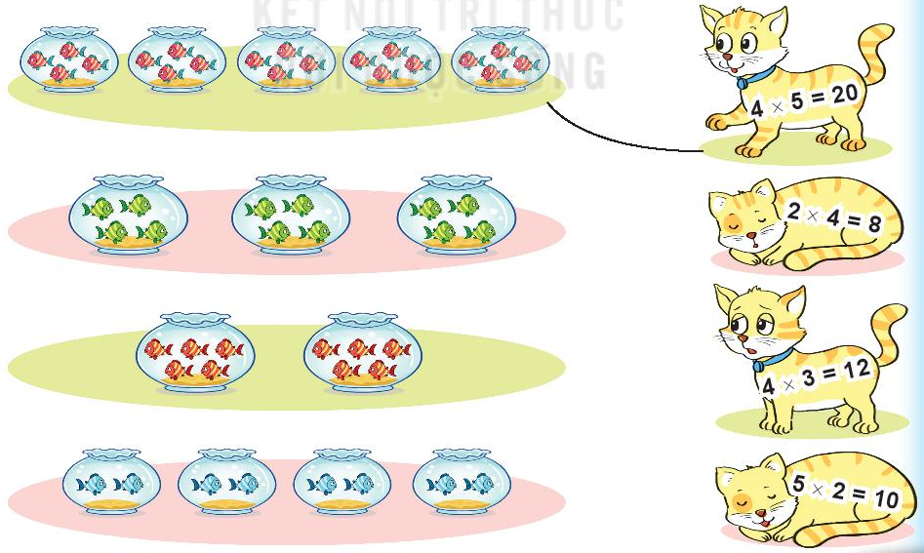  - 2 -3 HS đọc.  - 1-2 HS trả lời.  - HS làm bài vào PBT.
3.Vận dụng – Trải nghiệm
- Hôm nay, em đã học những nội dung gì?
- GV tóm tắt nội dung chính.
- Sau khi học xong bài hôm nay, em có cảm nhận hay ý kiến gì không?
- GV tiếp nhận ý kiến.
- GV nhận xét, khen ngợi, động viên HS.
IV. Điều chỉnh sau tiết dạy (nếu có):
………………………………………………………………………………………
………………………………………………………………………………………
………………………………………………………………………………………
___________________________________________________________________
Thứ Ba ngày 16 tháng 01 năm 2024
Tiếng Việt
Viết: Chữ hoa Q
I .Yêu cầu cần đạt: Sau bài học, HS có khả năng:
- Biết viết chữ viết hoa Q cỡ vừa và cỡ nhỏ.
- Viết đúng câu ứng dựng: Quê hương em có đồng lúa xanh.
-Thông qua các hoạt động học, HS phát triển năng lực:
-Năng lực tự chủ và tự học; năng lực giao tiếp hợp tác; năng lực giải quyết vấn đề và sáng tạo; năng lực ngôn ngữ.
- Thông qua các hoạt động học, BD cho HS các phẩm chất:
- Yêu nước: Yêu thiên nhiên
- Nhân ái: Biết chia sẻ, giúp đỡ bạn bè.
- Trách nhiệm: Tự hoàn thành nhiệm vụ học tập và rèn luyện ở trường, lớp.
- Chăm chỉ: Chăm chỉ và trung thực trong học tập và rèn luyện.
II. Đồ dùng dạy học:
1.Giáo viên: - Bài giảng điện tử; SGK, SGV, chữ hoa mẫu.
2.Học sinh: - SGK, Vở ô li, Vở BT Tiếng Việt, vở tập viết…
III. Các hoạt động dạy học chủ yếu:
Hoạt động của GV |  | Hoạt động của HS
1. Khởi động  - GV cho HS hát bài hát tập thể.  - GV giới thiệu bài: Tập viết chữ hoa Q và câu ứng dụng.  - GV ghi bảng tên bài.  2. Khám phá  a. Viết chữ hoa Q  - GV giới thiệu mẫu chữ viết hoa Q và hướng dẫn HS:  + Quan sát mẫu chữ Q: độ cao, độ rộng, các nét và quy trình viết chữ hoa Q.  + GV giới thiệu cách viết trên chữ mẫu.  + GV viết mẫu. Sau đó cho HS quan sát video tập viết chữ Q hoa cỡ vừa và nhỏ.  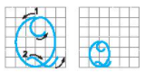  - GV cho HS tập viết chữ hoa Q trên bảng con (hoặc nháp).  3. Vận dụng  - GV yêu cầu HS đọc câu ứng dụng trong SHS: Quê hương em có đồng lúa xanh.  - GV hướng dẫn viết câu ứng dụng:  + Trong câu ứng dụng chữ nào viết hoa? Vì sao phải viết hoa chữ đó?  + Hãy nêu độ cao các con chữ có trong câu ứng dụng?  + Nêu cách đặt dấu thanh ở các chữ cái.  + Khoảng cách giữa các chữ ghi tiếng trong câu bằng bao nhiêu?  + Dấu chấm cuối câu đặt ở đâu?  + Nêu cách nối chữ viết hoa với chữ viết thường. (nếu HS không trả lời được, GV sẽ nêu).  - HDHS viết chữ Quê trong nháp (bảng con).  c. Viết vở  - GV cho HS viết vở TV.  - GV theo dõi HS viết bài trong VTV2/T2.  - GV hướng dẫn HS tự nhận xét và nhận xét lẫn nhau.  4. Trải nghiệm  - GV cho HS nêu lại ND đã học.  - GV tóm tắt nội dung chính.  - GV tiếp nhận ý kiến.  - GV nhận xét, khen ngợi, động viên HS. |  | - HS hát và vận động theo bài hát chữ A.  - HS lấy vở TV2/T1.  - HS quan sát chữ viết mẫu:  + Quan sát chữ viết hoa Q:  + Chữ Q cỡ vừa cao 5 li, rộng 4,5 li.  + Chữ Q gồm 2 nét, nét 1 giống chữ O, nét 2 là nét lượn ngang, giống như một dấu ngã lớn.  + Chữ Q cỡ nhỏ cao 2,5 li; rộng hơn 2 li.  - HS quan sát và lắng nghe cách viết chữ hoa Q:  • Nét 1 (cong trái và lượn ngang): từ điểm đặt bút trên đường kẻ ngang 5 cạnh bên phải đường kẻ dọc 3, viết nét cong trái, kéo dài thêm đến giao điểm đường kẻ ngang 6 và đường kẻ dọc 4.  • Nét 2 (móc ngược trái và lượn vào trong): từ điểm kết thúc nét 1, kéo thẳng xuống đến đường kẻ ngang 2 rồi viết nét cong trái. Điểm kết thúc là giao điểm giữa đường kẻ dọc 3 và đường kẻ ngang 2.  - HS tập viết chữ Q hoa trên bảng con (nháp).  - HS đọc câu ứng dụng.  - HS quan sát GV viết mẫu câu ứng dụng trên bảng lớp (hoặc cho HS quan sát cách viết mẫu trên màn hình, nếu có).  + Viết chữ viết hoa Q đầu câu.  + Chữ Q, h, g, l cao 2 li rưỡi. Chữ đ cao 2 li. Các chữ còn lại cao 1 li.  + Cách đặt dấu thanh ở các chữ: dấu huyền đặt trên chữ ô (đồng), dấu sắc đặt trên chữ u (lúa).  + Khoảng cách giữa các chữ ghi tiếng trong cấu bằng khoảng cách viết chữ cái o.  + Vị trí đặt dấu chấm cuối câu: ngay sau chữ cái ô của tiếng xanh.  - HS nêu theo ý hiểu  - HS viết chữ Quê trên nháp.  - HS nêu lại tư thế ngồi viết.  - HS viết chữ viết hoa Q (chữ cỡ vừa và chữ cỡ nhỏ) và câu ứng dụng vào vở Tập viết 2 tập một.  - HS góp ý cho nhau theo cặp.  - HS nêu ND đã học.  - HS lắng nghe.
IV. Điều chỉnh sau tiết dạy ( nếu có):
………………………………………………………………………………………………………………………………………………………………………………
………………………………………………………………………………………………………………………………………………………………………………
__________________________________________________
Tiếng Việt
Nói và nghe: Kể chuyện Chuyện bốn mùa
I.Yêu cầu cần đạt : Sau bài học giúp HS có khả năng:
- Biết cùng các bạn tham gia dựng lại câu chuyện theo vai của nhân vật ( Người dẫn chuyên, Bà Đất, Xuân, Hạ, Thu, Đông ).
- Nói với người thân về nàng tiên em thích nhất trong câu chuyện.
-Thông qua các hoạt động học, HS phát triển năng lực:
-Năng lực tự chủ và tự học; năng lực giao tiếp hợp tác; năng lực giải quyết vấn đề và sáng tạo; năng lực ngôn ngữ.
-Thông qua các hoạt động học, BD cho HS các phẩm chất:
- Yêu nước: Yêu thiên nhiên
- Nhân ái: Biết chia sẻ, giúp đỡ bạn bè.
- Trách nhiệm: Tự hoàn thành nhiệm vụ học tập và rèn luyện ở trường, lớp.
- Chăm chỉ: Chăm chỉ và trung thực trong học tập và rèn luyện.
II.Đồ dùng dạy học:
1.Giáo viên:-Bài giảng điện tử; SGK, SGV.....
2.Học sinh: SGK, Vở ô li, Vở BT Tiếng Việt…
III. Các hoạt động dạy học chủ yếu:
Hoạt động của GV | Hoạt động của HS
1 . Khởi động :
- Cho HS quan sát tranh: Tranh vẽ gì?  - GV dẫn dắt, giới thiệu bài. | - 1-2 HS chia sẻ.
2. Khám phá
Dựa vào tranh và câu hỏi gợi ý, nói về nội dung của từng bức tranh.
- GV tổ chức cho HS quan sát từng tranh, trả lời câu hỏi:  + Tranh 1 vẽ gì ?  + Nàng tiên mùa đông nói gì với nàng tiên mùa xuân ?  + Tranh 2 vẽ gì ?  + Theo nàng Xuân, vườn cây vào mùa hạ thế nào ?  + Tranh 3 vẽ gì ?  + Nàng tiên mùa hạ nói gì với nàng tiên mùa thu ?  + Tranh 4 vẽ gì ?  + Nàng tiên mùa thu thủ thỉ với nàng tiên mùa đông điều gì ?  - Tổ chức cho HS nói nội dung từng bức tranh  - GV hỗ trợ HS gặp khó khăn.  - Nhận xét, động viên HS. | - HS quan sát tranh  - HS trả lời câu hỏi của GV.  - HS làm việc nhóm đôi, nói lại từng nội dung bức tranh.  - Một số nhóm lần lượt nói về nội dung bức tranh.  - HS lắng nghe, nhận xét.
3. Kể lại từng đoạn chuyện trong tranh
- YC HS kể lại từng đoạn chuyện trong tranh.  - Gọi các nhóm kể trước lớp; GV sửa cách diễn đạt cho HS.  - Nhận xét, khen ngợi HS. | - HS làm việc nhóm bốn, kể lại từng đoạn trong câu chuyện.  - Một số nhóm lần lượt kể chuyện trước lớp.  - HS lắng nghe, nhận xét.
4. Vận dụng
- HDHS nói với người thân về nàng tiên em thích nhất trong câu chuyện.  - Nhận xét, tuyên dương HS. | - Một số HS chia sẻ nàng tiên mình yêu thích nhất trong câu chuyện.
5.Trải nghiệm
-GV tổng kết chung nội dung tiết học.
IV. Điều chỉnh sau bài dạy ( nếu có):
………………………………………………………………………………………………………………………………………………………………………………………………………………………………………………………………………
___________________________________________
Toán
Bài 37: Phép nhân
Tiết 2: Luyện tập
I. Yêu cầu cần đạt: Sau bài học, HS có khả năng
- Củng cố khái niệm ban đầu về phép nhân; chuyển phép nhân thành các số hạng bằng nhau và ngược lại.
- Vận dụng vào giải bài toán thực tế.
-Thông qua các hoạt động học, HS phát triển năng lực tự chủ và tự học; năng lực giao tiếp hợp tác; năng lực giải quyết vấn đề và sáng tạo; năng lực Toán học.
-Sử dụng được ngôn ngữ toán học kết hợp với ngôn ngữ thông thường để biểu đạt các nội dung toán học ở những tình huống đơn giản nhằm phát triển năng lực giao tiếp.
- Thông qua các hoạt động học, BD cho HS các phẩm chất:
- Nhân ái: Biết yêu quý, lễ phép với thầy cô. Sẵn lòng chia sẻ với bạn bè.
- Trách nhiệm: Có trách nhiệm với công việc được giao, tự bảo quản đồ dùng.
- Trung thực : Tự làm lấy việc của mình.
- Chăm chỉ : Chăm chỉ học và thực hành bài học.
II. Đồ dùng dạy học:
1. Giáo viên: Bài giảng điện tử, SGK, vở bài tập…
2. Học sinh: Máy tính, điện thoại, SGK, vở bài tập, vở ghi.
III. Các hoạt động dạy học chủ yếu:
Hoạt động của GV | Hoạt động của HS
1. Khởi động:
* Ôn tập và khởi động  - GV cho HS ôn lại bài cũ thông qua trò chơi  - GV cùng HS nhận xét, kết nối vào bài. | - Lớp chơi  -HS lắng nghe
2.Luyện tập – Vận dụng
Bài 1:  a)Viết 2 + 2 + 2 + 2 + 2= 10 thành phép nhân  b)Viết phép nhân 5 x 7 = 35 thành phép cộng các số hạng bằng nhau  - Gọi HS đọc YC bài.  - Bài yêu cầu làm gì?  - GV HDHS thực hiện lần lượt các YC:  a) Chuyển phép cộng các số hạng bằng nhau thành phép nhân.  b) chuyển phép nhận thành phép cộng các số hạng bằng nhau.  - GV lấy thêm các ví dụ khác cho HS trả lời:  Đáp án:  - 2 x 5= 10  - 5 + 5 + 5 + 5 + 5 + 5 + 5= 35  - Nhận xét, tuyên dương HS. | - 2 -3 HS đọc.  - 1-2 HS trả lời.  - HS thực hiện lần lượt các YC.  - 1- 2 HS trả lời.
Bài 2:tìm phép nhân phù hợp với câu trả lời cho mỗi câu hỏi  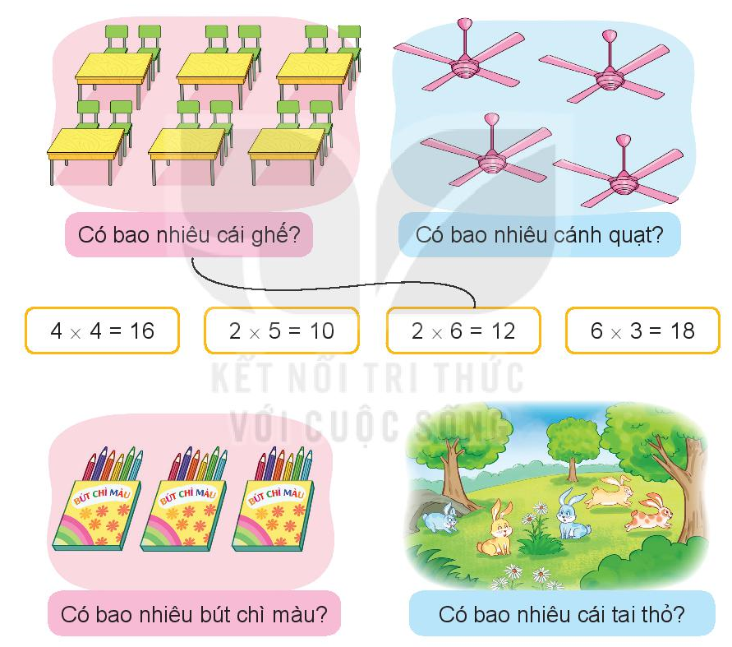  - Gọi HS đọc YC bài.  - Bài yêu cầu làm gì?  - GV hướng dẫn mẫu:  Cho HS quan sát tranh, nêu bài toán rồi tìm phép nhân thích hợp với mỗi bài toán đó.  + Có 6 bàn học, mỗi bàn có 2 cái ghế. Hỏi có tất cả bao nhiêu cái ghế?  + Thực hiện tương tự với các tranh còn lại.  - GV quan sát, hỗ trợ HS gặp khó khăn.  - Tổ chức cho HS chia sẻ trước lớp.  Đáp án:  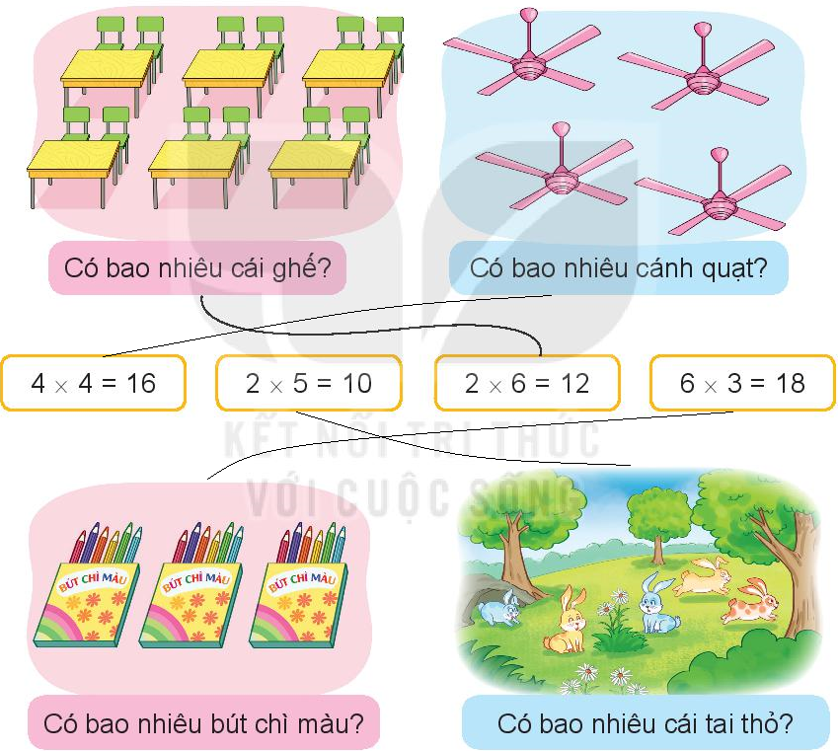  - Nhận xét, tuyên dương. | - 2 -3 HS đọc.  - 1-2 HS trả lời.  - HS thực hiện lần lượt từng tranh  + 2 x 6 = 12  - HS thực hiện trên phiếu BT.  - HS chia sẻ.
Bài 3:Tính (theo mẫu)  - 5 x 4  - 8 x 2  - 3 x 6  - 4 x 3  Mẫu: 5 x 4 = 5 + 5 + 5 + 5=20  5 x 4 = 20  - Gọi HS đọc YC bài.  - Bài yêu cầu làm gì?  - HDHS yêu cầu HS tính được phép nhân đơn giản dựa vào tổng các số hạng bằng nhau.  - GV cho HS làm bài vào vở ô li.  - GV quan sát, hỗ trợ HS gặp khó khăn.  Đáp án:  - 5 x 4 = 5 + 5 + 5 + 5 = 20  5 x 4 =20  - 8 x 2 = 8 + 8 =16  8 x 2 =16  - 3 x 6 = 3 + 3 + 3 + 3 + 3 + 3 = 18  3 x 6 = 18  - 4 x 3 = 4 + 4 + 4 = 12  4 x 3 =12  - Nhận xét, đánh giá bài HS. | - 2 -3 HS đọc.  - 1-2 HS trả lời.  - HS làm bài cá nhân.  - HS đổi chéo vở kiểm tra.  - HS lắng nghe.
3.Vận dụng – Trải nghiệm
- Hôm nay, em đã học những nội dung gì?
- GV tóm tắt nội dung chính.
- Sau khi học xong bài hôm nay, em có cảm nhận hay ý kiến gì không?
- GV tiếp nhận ý kiến.
- GV nhận xét, khen ngợi, động viên HS.
IV.Điều chỉnh sau tiết dạy (nếu có):
………………………………………………………………………………………
………………………………………………………………………………………
………………………………………………………………………………………
………………………………………………………………………………………
____________________________________________
Âm nhạc
Học hát bài: Hoa lá mùa xuân ___________________________________________________________________
Thứ Tư ngày 17 tháng 01 năm 2024
Tiếng việt
Bài 2: ĐỌC: MÙA NƯỚC NỔI (Tiết 1+2)
I. Yêu cầu cần đạt:Sau bài học, HS có khả năng:
- Đọc đúng các từ khó, đọc rõ ràng VB Mùa nước nổi với tốc độ đọc phù hợp; biết nghỉ hơi sau mỗi đoạn.
- Hiểu và chỉ ra được những chi tiết cho thấy đặc trưng của cảnh vật trong mùa nước nổi ở miền Nam. Từ đó, hiểu được lí do tại sao người miền Nam lại gọi là mùa nước nổi chứ không phải mùa nước lũ.
- Thực hiện được các yêu cầu liên quan đến VB đọc.
- Góp phần hình thành các NL chung, phát triển NL ngôn ngữ trong việc viết một tin nhắn, NL văn học (nhận biết được các nhân vật trong
- Góp phần hình thành các phẩm chất: Yêu nước, chăm chỉ, trách nhiệm, nhân ái. Bồi dưỡng tình yêu thiên nhiên, tình yêu đối với những vùng đất khác nhau trên đất nước.
II.Đồ dùng dạy học:
1. Giáo viên: Bài giảng điện tử, SGK, SGV, vở BT Tiếng việt
2. Học sinh: sách giáo khoa, vở bài tập tiếng việt, vở nháp
III. Các hoạt động dạy học chủ yếu:
 | Hoạt động của giáo viên | Hoạt động của học sinh
 | TIẾT 1 – ĐỌC
 | 1. Khởi động  - Cho HS nhắc lại tên bài học tiết trước và nêu một số điều thú vị của tiết học trước.  - GV yêu cầu HS đọc nhan đề, quan sát tranh minh hoạ và đoán nội dung của VB.  + Bức tranh vẽ cảnh gì?  + Cảnh này gợi cho em cảm xúc gì?;..).  - GV khuyến khích HS kể thêm những hình ảnh giúp em liên tưởng tới những trải nghiệm của bản thân liên quan đến sông nước.  - GV nhận xét chung và kết nối vào bài. | - HS nhắc lại tên bài học trước (Chuyện bốn mùa) và nói về một số điều thú vị trong bài học đó.  - HS làm việc nhóm, dựa vào tranh minh hoạ, trao đổi với nhau về cảnh vật trong tranh (Một số câu hỏi gợi ý:  + Cảnh sông nước mênh mông...;  - Đại diện một số nhóm chia sẻ trước lớp.
 | 2. Khám phá  a. Đọc mẫu  - GV hướng dẫn cả lớp:  + GV đọc mẫu toàn VB, ngắt nghỉ hơi đúng, dừng hơi lâu hơn sau mỗi đoạn.  b. Luyện đọc đoạn  - HD và thống nhất cách chia đoạn.  - GV mời 4 HS đọc nối tiếp bài đọc.  - GV cho HS nêu một số từ ngữ có thể khó phát âm.  - Cho HS luyện đọc từ khó  - GV mời 4 HS đọc nối tiếp bài đọc (Lần 2).  - GV kết hợp hướng dẫn HS ngắt, nghỉ ở những câu dài.  + Nước trong ao hồ, /trong đồng ruộng/ của mùa mưa/ hòa lẫn với nước dòng sông Cửu Long.//  + Ngồi trong nhà,/ ta thấy cả những đàn cá ròng ròng,/ từng đàn,/ từng đàn theo cá mẹ/ xuôi theo dòng nước,/ vào tận đồng sâu.//  - GV hướng dẫn HS hiểu nghĩa của từ ngữ đã chú giải trong mục Từ ngữ và một số từ khó khác.  - Ngoài ra, Gv có thể giải nghĩa thêm một số từ như: dầm dề, lắt lẻo,…  + dầm dề: ý nói mưa kéo dài; sướt mướt: ý nói mưa buồn.  + lắt lẻo: ý nói chông chênh, không vững chắc ở trên cao;....  + GV giúp đỡ HS trong các nhóm gặp khó khăn khi đọc VB, tuyên dương HS đọc tiến bộ.  - Gọi 4 bạn đọc nối tiếp đoạn trước lớp sau đó cho học sinh luyện đọc trong nhóm.  - Gọi HS khác nhận xét, bổ sung  - GV nhận xét.  c. Luyện đọc toàn bài  - Gọi một HS đọc lại toàn bài.  - Cho lớp luyện đọc lại toàn bài 1 lần.  3. Vận dụng, trải nghiệm  - Sau khi học xong bài hôm nay, em có cảm nhận hay ý kiến gì không?  - GV tiếp nhận ý kiến.  - GV nhận xét, khen ngợi, động viên HS. | - HS lắng nghe, đọc thầm theo, gạch chân các tiếng, từ dễ nhầm lẫn.  - Bài chia làm 4 đoạn:  + Đoạn 1: từ đầu đến qua ngày khác.  + Đoạn 2: đoạn tiếp theo đến sông Cửu Long;  + Đoạn 3: đoạn tiếp theo đến tận đồng sâu;  + Đoạn 4: đọc phần còn lại.  - 4HS đọc nối tiếp lần 1.  - HS nêu từ khó đọc : ): sướt mướt, đồng ruộng, phù sa, ròng ròng, đồng sâu, lắt lẻo,...  - HS luyện đọc (CN, N, L)  - 4HS đọc nối tiếp lần 2.  - HS luyện đọc câu dài:  VD: Nước trong ao hồ, trong đồng ruộng của mùa mưa/ hoà lẫn với nước dòng sông Cửu Long;...  - HS đọc phần giải nghĩa từ trong SHS:  + cá ròng ròng: Loại cá lóc nhỏ thường bơi theo đàn vào mùa nước nổi.  + Cửu Long: tên một con song lớn ở miền Nam nước ta  + Phù sa: Đất, cát nhỏ mịn, hòa tan trong dòng nước hoặc lắng đọng lại ở bờ sông, bãi bồi.  - Lắng nghe.  - Luyện đọc theo cặp/ nhóm:  - HS đọc nối tiếp bài đọc theo cặp/ nhóm 4 (như 4 HS đã làm mẫu trước lớp).  - HS góp ý cho nhau.  - HS đọc toàn bài.  - Lớp đọc thầm.  - Luyện đọc toàn bài (CN, N)  - HS nêu cảm nhận của mình sau tiết học.  - Lắng nghe
 | TIẾT 2 – TÌM HIỂU BÀI
 | 1. Khởi động  - Tổ chức cho HS chơi trò chơi Trời nắng, trời mưa.  - Kết nối vào bài.  2. Khám phá  a) Trả lời câu hỏi  Câu 1. Vì sao người ta gọi là mùa nước nổi mà không gọi là mùa nước lũ?  - GV mời một HS đọc câu hỏi trong SHS.  - GV hướng dẫn HS luyện tập theo nhóm.  + GV theo dõi các nhóm, hỗ trợ HS gặp khó khăn trong nhóm.  - Gọi đại diện báo cáo kết quả.  - GV và HS thống nhất câu trả lời.  Câu 2. Cảnh vật trong mùa nước nổi thế nào?  - GV mời một HS đọc câu hỏi trong SHS và cho HS hoạt động nhóm.  + GV hướng dẫn HS luyện tập theo nhóm (nhóm 3) trên phiếu BT.  + GV theo dõi các nhóm, hỗ trợ HS gặp khó khăn trong nhóm.  - Đại diện các nhóm lên chia sẻ trước lớp.  - Các nhóm khác nhận xét, bổ sung.  - GV và HS thống nhất câu trả lời. (Trong mùa nước nổi, nước dâng cao, nước trong ao hồ, trong đồng ruộng hoà lẫn với nước sông Cửu Long, vườn tược, cây cỏ được bồi đắp phù sa, cá ròng ròng bơi thành từng đàn, theo cá mẹ xuôi theo dòng nước, vào tận đồng sâu.).  Câu 3. Vì sao vào mùa nước nổi, người ta phải làm cầu từ cửa trước vào đến tận bếp?  - GV tổ chức cho HS trả lời câu 3 như câu 1.  - Gọi HS nêu kết quả  - HS khác nhận xét, bổ sung  - GV và HS thống nhất câu trả lời (Vào mùa nước nổi, người ta phải làm cầu từ cửa trước vào đến tận bếp vì nước ngập lên những viên gạch, không đi lại được.).  Câu 4. Em thích nhất hình ảnh nào trong bài?  - GV mời một HS đọc câu hỏi trong SHS.  - GV mời 2 HS làm mẫu: một HS đọc câu hỏi, một HS nêu câu trả lời.  - GV nhận xét và hướng dẫn HS làm việc theo cặp.  - GV theo dõi các cặp/ nhóm, hỗ trợ HS gặp khó khăn trong cặp/ nhóm.  - GV gọi đại diện một số cặp/ nhóm phát biểu.  - GV và HS lắng nghe và nhận xét.  b. Luyện đọc lại  - GV đọc diễn cảm và HD HS đọc.  - Tổ chức thi đọc diễn cảm.  - GV nhận xét.  3. Luyện tập  Câu 1. Tìm từ chỉ đặc điểm của mưa có trong bài đọc.  - GV mời một HS đọc câu hỏi trong SHS.  - GV hướng dẫn HS làm việc theo nhóm.  - GV theo dõi các nhóm, hỗ trợ HS gặp khó khăn trong nhóm.  - GV và HS thống nhất đáp án (dầm dề, sướt mướt).  Câu 2. Tìm thêm từ ngữ tả mưa.  - GV mời một HS đọc yêu cầu của bài.  + GV mời 1 - 2 HS làm mẫu.  - GV nhận xét và hướng dẫn làm việc nhóm 2.  + GV theo dõi các nhóm, hỗ trợ HS gặp khó khăn trong nhóm.  GV và HS nhận xét.  - GV và HS thống nhất câu trả lời.  VD: ào ào, tí tách, lộp bộp,...  4. Vận dụng, trải nghiệm  - GV cho HS nêu ý kiến về bài học.  - Nhận xét, tuyên dương tinh thần học tập của học sinh. | - Lớp trưởng điều khiển trò chơi.  - 1HS đọc câu hỏi SHS.  - HS luyện tập theo nhóm 4.  + Từng HS tìm trong bài đọc ý trả lời cho câu hỏi (đoạn 1), thảo luận nhóm.  - Đại diện báo cáo kết quả.  + Người ta gọi là mùa nước nổi mà không gọi là mùa nước lũ vì nước lên hiền hoà.  - HS đọc yêu cầu câu 2, tiếp tục làm việc nhóm:  + Nhóm trưởng phân công mỗi HS trong nhóm sẽ ghi vào phiếu BT một đặc điểm của cảnh vật theo gợi ý.  + Từng HS viết đáp án trên phiếu BT và nêu đáp án của mình trong nhóm.  - Đại diện lên trao đổi, chia sẻ trước lớp.  - Các nhóm nhận xét, góp ý cho bạn.  - HS đọc yêu cầu của câu hỏi 3  - HS tự suy nghĩ và trả lời câu hỏi.  - HS trình bày câu trả lời.  - Nhận xét câu trả lời của bạn.  - Lắng nghe  - HS đọc câu hỏi.  - Quan sát, lắng nghe.  - HS làm việc theo cặp.  + Từng HS nêu hình ảnh yêu thích trong bài đọc và giải thích lí do.  - Đại diện một số cặp phát biểu.  - Nhận xét, góp ý.  - HS lắng nghe GV đọc diễn cảm cả bài đọc.  - HS tập đọc diễn cảm theo GV.  - Đại diện 3 HS thi đọc diễn cảm.  - Nhận xét, tuyên dương.  - 1HS đọc câu hỏi trong SHS.  - HS làm việc nhóm 4:  + Từng nhóm thảo luận và ghi kết quả thảo luận vào vở.  + Một số nhóm báo cáo kết quả trước lớp. GV và HS nhận xét.  - HS đọc yêu cầu bài.  - 1 - 2 HS làm mẫu.  - HS làm việc theo nhóm 2.  + Từng nhóm thảo luận và ghi kết quả thảo luận vào vở.  + Một số nhóm báo cáo kết quả trước lớp.  - HS nêu ý kiến phản hồi về tiết học.  - Ghi nhớ để vận dụng vào các bài học tiếp theo.
IV. Điều chỉnh sau bài dạy( nếu có):
………………………………………………………………………………………………………………………………………………………………………………………………………………………………………………………………………………………………………………………………………………………………
___________________________________
Toán
Bài 38: Thừa số, tích ( tiết 1)
I. Yêu cầu cần đạt: Sau bài học, HS có khả năng
- Nhận biết được thừa số và tích trong phép nhân.
- Tính được tích khi biết các thừa số.
- Vận dụng giải các bài toán thực tế liên quan đến ý nghĩa của phép nhân.
-Thông qua các hoạt động học, HS phát triển năng lực tự chủ và tự học; năng lực giao tiếp hợp tác; năng lực giải quyết vấn đề và sáng tạo; năng lực Toán học.
- Sử dụng được ngôn ngữ toán học kết hợp với ngôn ngữ thông thường để biểu đạt các nội dung toán học ở những tình huống đơn giản nhằm phát triển năng lực giao tiếp.
- Thông qua các hoạt động học, BD cho HS các phẩm chất:
- Nhân ái: Biết yêu quý, lễ phép với thầy cô. Sẵn lòng chia sẻ với bạn bè.
- Trách nhiệm: Có trách nhiệm với công việc được giao, tự bảo quản đồ dùng.
- Trung thực : Tự làm lấy việc của mình.
- Chăm chỉ : Chăm chỉ học và thực hành bài học.
II.Đồ dùng dạy học:
1.Giáo viên: Bài giảng PP,SGK,Bộ đồ dùng Toán học 2
2.Học sinh: vở ghi, sgk, dụng cụ học tập.
III. Các hoạt động dạy học chủ yếu:
Hoạt động của GV | Hoạt động của HS
1.Khởi động:
* Ôn tập và khởi động  - GV cho HS ôn lại bài cũ thông qua trò chơi  - GV cùng HS nhận xét, kết nối vào bài. | - Lớp chơi  -HS lắng nghe
2. Khám phá:
- GV cho HS quan sát tranh sgk/tr.7:  + Nêu bài toán?  + Nêu phép tính?  - GV nêu: 3 và 5 gọi là thừa số, kết quả 15 gọi là tích; Phép tính 3 x 5 cũng gọi là tích.  - YCHS lấy thêm ví dụ về phép nhân, chỉ rõ các thành phần của phép nhân.  - Nhận xét, tuyên dương.  - GV lấy ví dụ: Cho hai thừa số: 6 và 2. Tính tích hai số đó.  + Bài cho biết gì?  + Bài YC làm gì?  + Để tính tích khi biết thừa số, ta làm như thế nào?  - GV chốt cách tính tích khi biết thừa số. | - 2-3 HS trả lời.  + Mỗi bể cá có 3 con cá. Hỏi 5 bể như vậy có bao nhiêu con cá?  + Phép tính: 3 x 5 = 15  - HS nhắc lại cá nhân, đồng thanh.  - HS lấy ví dụ và chia sẻ.  - HS chia sẻ:  + Cho hai thừa số: 6 và 2.  + Bài YC tính tích.  + Lấy 6 x 2.  - HS lắng nghe, nhắc lại.
3. Vận dụng :
Bài 1: số ?  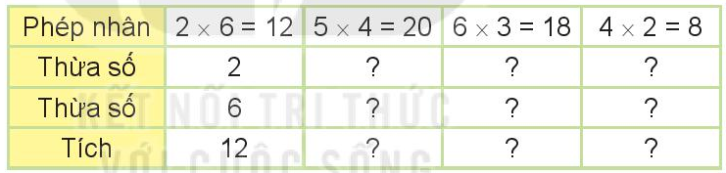  - Gọi HS đọc YC bài.  - Bài yêu cầu làm gì?  - GV hướng HS: Vận dụng khám phá. Nêu, viết được thừa số và tích của mỗi phép nhân đã cho vào ô có dấu ? trong bảng.  - GV gọi HS nêu thừa số và tích của phép nhân 2 x 6 = 12.  - HS hoàn thành bảng trong phiếu BT.  - GV qua sát, giúp đỡ HS gặp khó khăn.  Đáp án  - Nhận xét, tuyên dương. | - 2 -3 HS đọc.  - 1-2 HS trả lời.  - HS quan sát, lắng nghe.  - Thừa số 2 và 6. Tích là 12.  - HS thực hiện làm bài cá nhân.  - HS đổi chéo kiểm tra.
  Phép nhân | 2x6=12 | 5x4=20 | 6x3=18 | 4x2=8
  Thừa số | 2 | 5 | 6 | 4
  Thừa số | 6 | 4 | 3 | 2
  Tích | 12 | 20 | 18 | 8
Bài 2. Số?  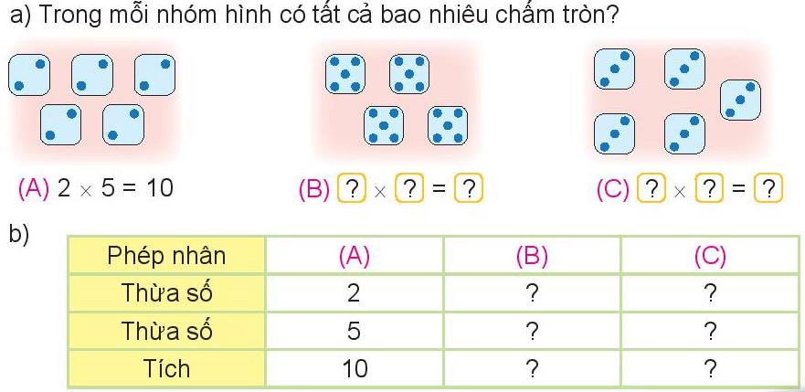  - Gọi HS đọc YC bài.  - Bài yêu cầu làm gì?  - GV hướng dẫn mẫu: a) Yêu cầu HS quan sát hình, nhận xét dấu chấm tròn ở mỗi tấm thẻ rồi nêu phép nhân thích hợp với mỗi nhóm hình.  - YC HS làm bài vào vở ô li.  b) Sau khi HS nêu đúng phép nhân ở câu a, GV cho HS nêu viết số thích hợp vào ô có dấu ? trong bảng.  - HS làm phiếu BT  - GV quan sát, hỗ trợ HS gặp khó khăn.  - HS trình bày trước lớp.  Đáp án:  a) A. 2x5=10; B. 5x4=20; C. 3x5=15  b)  - Đánh giá, nhận xét bài HS. | - 2 -3 HS đọc.  - 1-2 HS trả lời.  - HS làm bài.  - HS làm phiếu BT  - HS chia sẻ.
  Phép nhân | (A) | (B) | (C)
  Thừa số | 2 | 5 | 3
  Thừa số | 5 | 4 | 5
  Tích | 10 | 20 | 15
3.Trải nghiệm
- Hôm nay, em đã học những nội dung gì?
- GV tóm tắt nội dung chính.
- Sau khi học xong bài hôm nay, em có cảm nhận hay ý kiến gì không?
- GV tiếp nhận ý kiến.
- GV nhận xét, khen ngợi, động viên HS.
IV.Điều chỉnh sau tiết dạy (nếu có):
………………………………………………………………………………………
………………………………………………………………………………………
………………………………………………………………………………………
………………………………………………………………………………………
_____________________________________
Giáo dục thể chất
Bài tập phối hợp di chuyển nhanh dần theo vạch kẻ thẳng. (tiết 2).
___________________________________________________________________
Thứ Năm ngày 18 tháng 01 năm 2024
Tiếng việt
Viết:Nghe – viết: Mùa nước nổi
Phân biệt c/k; ch/tr; ac/at
I. Yêu cầu cần đạt:Sau bài học,HS có khả năng:
- Viết đúng chính tả một đoạn văn ngắn trong VB Mùa nước nổi theo hình thức
- Nghe – viết; biết cách trình bày đoạn văn, biết viết hoa chữ cái đầu câu.
- Làm đúng các BT chính tả phân biệt c/ k, ch/ tr hoặc ac/ at.
- Góp phần hình thành các NL chung; phát triển NL ngôn ngữ: kĩ năng viết đúng chính tả đoạn bài; trình bày sạch đẹp. Ghi nhớ được quy tắc viết hoa tên người. Biết vận dụng những kiến thức đã học vào trong việc ghi chép học tập hàng ngày.
- Góp phần hình thành các phẩm chất: Yêu nước, chăm chỉ, trách nhiệm, nhân ái. Thêm yêu sách và có thêm cảm hứng để đọc sách.
II.Đồ dùng dạy học:
1.Giáo viên: Bài giảng điện tử; SGK, SGV.....
2.Học sinh: SGK, Vở ô li, Vở BT Tiếng Việt, Vở chính tả….
III. Các hoạt động dạy học chủ yếu:
Hoạt động của giáo viên | Hoạt động của học sinh
1.Khởi động  - Tổ chức cho HS hát kết hợp vận động tay, chân, toàn thân.  - GV giới thiệu bài.  2. Khám phá  * Hoạt động 1. Nghe - viết  - GV đọc đoạn nghe – viết (lưu ý đọc đúng các tiếng HS dễ viết sai.  - GV HDHS tìm hiểu nhanh nội dung đoạn viết:  + Cảnh vật trong mùa nước nổi như thế nào?  * GV hướng dẫn HS phát hiện các hiện tượng chính tả:  + Đoạn viết có những chữ nào viết hoa?  + Đoạn văn có chữ nào dễ viết sai?  GV chủ động đưa các chữ dễ viết sai nếu HS chưa phát hiện ra.  + Khi viết đoạn văn, cần viết như thế nào?  - GV đọc to, rõ ràng, tốc độ vừa phải (quan sát HS viết để xác định tốc độ), mỗi cụm từ đọc 2 – 3 lần.  - GV đọc soát lỗi chính tả.  - GV chấm một số bài của HS.  - GV nhận xét bài viết của HS. Trưng bày một số bài viết đẹp.  3.Luyện tập  * Hoạt động 2. Làm bài tập 2  Tìm tên sự vật có tiếng bắt đầu bằng c hoặc k.  - GV nêu bài tập.  - GVHDHS nắm vững yêu cầu bài.  - GV hướng dẫn HS thảo luận bài tập theo nhóm. Ghi kết quả ra giấy nháp.  - GV và HS nhận xét.  - GV và HS thống nhất đáp án:  + Hình 1: cầu/ cây cầu.  + Hình 2: cá con cá.  + Hình 3: kiến/ con kiến.  * Hoạt động 3. Làm bài tập 3  Chọn a hoặc b.  a. Chọn ch hoặc tr thay cho ô vuông.  - Cho HS đọc yêu cầu và làm bài theo nhóm.  - Yêu cầu HS làm việc nhóm.  - Cho HS trình bày kết quả.  - GV và HS nhận xét.  - GV và HS thống nhất đáp án: cây tre, che mưa; chải tóc, trải nghiệm quả chanh, bức tranh.  b. Tìm từ ngữ có tiếng chứa ac hoặc at.  - GV phân tích mẫu: trong hạt cát, hạt và cát chứa at; trong củ lạc, lạc chứa ac.  - GV tổ chức cho HS chơi trò chơi theo nhóm.  - GV và HS nhận xét.  - GV và HS tuyên bố đội chiến thắng.  3. Vận dụng, trải nghiệm  - GV nhận xét tiết học.  - Sau khi học xong bài hôm nay, em có cảm nhận hay ý kiến gì không?  - GV tiếp nhận ý kiến.  - GV nhận xét, khen ngợi, động viên HS. | - Cho HS hát tập thể kết hợp vận động  - HS nghe và quan sát đoạn viết trong SHS.  + 1 - 2 HS đọc lại đoạn văn nghe - viết.  + Đồng ruộng, vườn tược và cây cỏ như biết giữ lại phù sa ở quanh mình, nước lại trong dần.  Những đàn cá ròng ròng, từng đàn, từng đàn theo cá mẹ xuôi theo dòng nước, vào tận đồng sâu.  + Những chữ đầu câu viết hoa.  - HS có thể phát hiện các chữ dễ viết sai.  - HS viết nháp một số chữ dễ viết sai.  + ruộng, sa, ròng, trong, xuôi, sâu,...  + Cách trình bày đoạn văn, lùi đầu dòng 1 chữ, viết hoa chữ cái đầu tiên.  - HS nghe - viết bài vào vở chính tả.  - HS nghe và soát lỗi:  + Lần 1: HS nghe và soát lỗi, dùng bút mực bổ sung các dấu thanh, dấu câu (nếu có).  + Lần 2: HS đổi vở soát lỗi cho nhau, dùng bút chì gạch chân chữ viết sai (nếu có).  - HS quan sát bài viết đẹp của bạn.  - HS đọc yêu cầu  - Lắng nghe.  - HS viết từ ngữ tìm được vào vở (nếu còn thời gian).  - 1 - 2 HS nhắc lại quy tắc chính tả c/ k(k+ e, ê, i).  - HS tự chữa bài của mình (nếu sai).  - Một HS đọc to yêu cầu, cả lớp đọc thầm theo.  - HS làm việc nhóm, trao đổi thống nhất chọn ch hoặc tr thay cho mỗi ô vuông.  - Một số nhóm trình bày kết quả.  - HS, GV nhận xét.  - HS tự chữa bài của mình (nếu sai).  -  Một HS đọc yêu cầu, cả lớp đọc thầm theo.  - HS chơi trò chơi theo nhóm, tìm thêm các từ chứa ac hoặc at và ghi vào phiếu BT.  - Một số nhóm trình bày kết quả.  - HS nêu cảm nhận của bản thân.  - HS lắng nghe.

IV. Điều chỉnh sau tiết dạy (nếu có):
……………………………………………………………………………………
……………………………………………………………………………………
……………………………………………………………………………………
……………………………………………………………………………………
_________________________________________
Tiếng việt
Luyện tập: Mở rộng vốn từ về các mùa.Dấu chấm,dấu phẩy
I. Yêu cầu cần đạt:Sau bài học,HS có khả năng:
- Nói được tên mùa và đặc điểm mùa ở miền Nam.
- Chọn dấu chấm và dấu chấm hỏi phù hợp để điền vào cuối câu.
- Góp phần hình thành các NL chung; phát triển NL ngôn ngữ : phát triển vốn từ ngữ về mùa, nói được tên và đặc điểm các mùa ở miền Bắc và miền Nam nước ta. Biết cách dùng dấu chấm, dấu chấm hỏi ở cuối câu. Phát triển năng lực nói câu giới thiệu đầy đủ thành phần, phát triển năng lực quan sát: tranh, ảnh; quan sát hệ thống ngôn từ trong VB đọc..
- Góp phần hình thành các phẩm chất: Yêu nước, chăm chỉ, trách nhiệm, nhân ái.
II.Đồ dùng dạy học:
1.Giáo viên: Bài giảng điện tử; SGK, SGV.....
2.Học sinh: SGK, Vở ô li, Vở BT Tiếng Việt…
III. Các hoạt động dạy học chủ yếu:
Hoạt động của GV |  | Hoạt động của HS
1. khởi động  - GV tổ chức cho HS chơi giải câu đố  - GV kết nối vào bài mới.  2. Luyện tập  * Hoạt động 1. Làm bài tập 1  1. Nói tên mùa và đặc điểm của các mùa ở miền Bắc.  - GV hướng dẫn HS: Ở BT1 có 4 tranh vẽ về cảnh vật trong các mùa khác nhau ở miền Bắc.  + Tranh 1. Cảnh mùa xuân: tranh vẽ hoa đào nở rộ xen lẫn chồi non xanh, cỏ cây xanh tươi, mọi người đi chơi xuân;  + Tranh 2. Cảnh mùa hạt tranh vẽ con đường có hàng phượng vĩ nở đỏ rực, ánh nắng mặt trời chói loá;  + Tranh 3. Cảnh mùa thu: tranh vẽ bầu trời trong xanh, hồ nước trong xanh, lá cây chuyển sang màu vàng, vài chiếc lá vàng rụng xuống hồ nước,...;  + Tranh 4. Cảnh mùa đông: tranh vẽ cây cối trơ cành khẳng khiu, bầu trời xám, không thấy ánh mặt trời,...  - GV mở rộng và huy động những trải nghiệm của HS: Đây là 4 bức tranh gợi tả cảnh vật trong 4 mùa ở miền Bắc nước ta. Đó là các mùa: xuân – hạ - thu – đông.  Hoạt động 2. Làm bài tập 2  Nói tên mùa và đặc điểm của các mùa ở miền Nam.  - GV hướng dẫn HS thực hiện BT này tương tự như BT1.  + Tranh 1. Cảnh mùa mưa: tranh vẽ cây cối tươi tốt trong mưa;  + Tranh 2. Cảnh mùa khô: tranh vẽ đất đai nứt nẻ vì khô hạn, thiếu nước.  - Mời HS nhận xét  - GV nhận xét, chốt.  Hoạt động 3. Làm bài tập 3  Chọn dấu chấm hay dấu chấm hỏi thay cho ô vuông.  - GV hướng dẫn HS thực hiện yêu cầu.  - GV nêu nhiệm vụ.  - GV và HS chốt đáp án:  + Ở miền Bắc, mùa nào trời lạnh?  + Ở miền Bắc, mùa đông trời lạnh.  + Ở miền Nam, nắng nhiều vào mùa nào?  + Ở miền Nam, nắng nhiều vào mùa khô.  + Sau cơn mưa, cây cối như thế nào?  + Sau cơn mưa, cây cối tốt tươi.  - GV lưu ý HS ngắt giọng ở những vị trí có dấu phẩy.  3. Vận dụng, trải nghiệm  - GV nhận xét tiết học.  - Sau khi học xong bài hôm nay, em có cảm nhận hay ý kiến gì không?  - GV tiếp nhận ý kiến.  - GV nhận xét, khen ngợi, động viên HS. |  | - HS tham gia chơi  - HS ghi bài vào vở.  - HS đọc yêu cầu của bài tập trong SHS.  - HS làm việc theo nhóm.  + Quan sát kĩ từng tranh, cho biết mỗi tranh vẽ cảnh vật trong mùa nào (xuân – hạ – thu – đông) và nêu đặc điểm các mùa được thể hiện trong mỗi tranh.  + HS thảo luận, cùng nhận xét về cảnh vật trong mỗi tranh.  + Dựa vào 4 bức tranh, HS nói những hiểu biết của mình về đặc điểm thời tiết/ khí hậu, cây cối,... của mỗi mùa, nêu đặc điểm của một mùa mình biết rõ nhất.  + HS trình bày ý kiến trong nhóm.  + Đại diện các nhóm phát biểu trước lớp.  - HS theo dõi BT2.  - HS làm việc theo cặp hoặc nhóm.  - HS quan sát tranh, tả cảnh vật trong mỗi tranh, nói tên mùa và đặc điểm mỗi mùa (dựa vào tranh minh hoạ và những hiểu biết riêng của mình về mùa khô và mùa mưa ở miền Nam).  VD:  + Tên các mùa: mùa khô, mùa mưa  + Đặc điểm của từng mùa:  Mùa khô(từ tháng 11 – 4): hầu như không mưa, ban ngày nắng chói chang, ban đêm dịu mát hơn.  Mùa mưa(từ tháng 5 – 10): thường có mưa rào  - Lắng nghe.  - HS theo dõi trong SHS, đọc yêu cầu bài.  - Lắng nghe.  - HS làm việc nhóm để đặt dấu chấm, dấu chấm hỏi cuối câu vào đúng vị trí.  - Đại diện (2 – 3) nhóm lên trình bày kết quả trước lớp (có thể đặt dấu chấm, dấu chấm hỏi vào vị trí thích hợp của các câu được ghi trên bảng phụ).  - Các nhóm khác nhận xét.  - Một số HS đọc to các câu đã được điền dấu chấm và dấu chấm hỏi.  - HS nêu cảm nhận của bản thân.  - HS lắng nghe.
IV. Điều chỉnh sau tiết dạy ( nếu có):
……………………………………………………………………………………………………………………………………………………………………………………………………………………………………………………………………………………………………………………………………………………………..
_______________________________________
Toán
Bài 38: Thừa số, tích ( tiết 2)
I. Yêu cầu cần đạt: Sau bài học, HS có khả năng
- Củng cố ý nghĩa của phép nhân; nhận biết thừa số, tích của phép nhân.
- Tích được tích khi biết các thừa số.
- Vận dụng so sánh hai số. Giải bài toán liên quan đến phép nhân.
-Thông qua các hoạt động học, HS phát triển năng lực tự chủ và tự học; năng lực giao tiếp hợp tác; năng lực giải quyết vấn đề và sáng tạo; năng lực Toán học.
-Sử dụng được ngôn ngữ toán học kết hợp với ngôn ngữ thông thường để biểu đạt các nội dung toán học ở những tình huống đơn giản nhằm phát triển năng lực giao tiếp.
- Thông qua các hoạt động học, BD cho HS các phẩm chất:
- Nhân ái: Biết yêu quý, lễ phép với thầy cô. Sẵn lòng chia sẻ với bạn bè.
- Trách nhiệm: Có trách nhiệm với công việc được giao, tự bảo quản đồ dùng.
- Trung thực : Tự làm lấy việc của mình.
- Chăm chỉ : Chăm chỉ học và thực hành bài học.
II. Đồ dùng dạy học:
1.Giáo viên:
- Bài giảng điện tử,Bộ đồ dùng học Toán 2. Phóng to hoặc chiếu các tranh SGK.
2.Học sinh: SHS, vở ô li, VBT, bảng con, ...
III. Các hoạt động dạy học chủ yếu:
Hoạt động của GV | Hoạt động của HS
1. Khởi động
* Ôn tập và khởi động  - GV cho HS ôn lại bài cũ thông qua trò chơi  - GV cùng HS nhận xét, kết nối vào bài. | - Lớp chơi  -HS lắng nghe
2. Luyện tập – Vận dụng :
Bài 1: Tim tích, biết:  - Hai thừa số là 2 và 4  - Hai thừa số là 8 và 2  - Hai thừa số là 4 và 5  - Gọi HS đọc YC bài.  - Bài yêu cầu làm gì?  - GV HDHS thực hiện lần lượt các YC:  Tính tích khi biết thừa số:  a) Hai thừa số là 2 và 4  b) Hai thừa số là 8 và 2  c) Hai thừa số là 4 và 5  - GV nêu:  + Muốn tính tích các thừa số ta làm thế nào?  Đáp án:  - 2x4=2+2+2+2=8  2x4=8  - 8x2=8+8=16  8x2=16  - 4x5=4+4+4+4+4=20  4x5=20  - Nhận xét, tuyên dương HS. | - 2 -3 HS đọc.  - 1-2 HS trả lời.  - HS thực hiện lần lượt các YC.  - HS trả lời: Chuyển phép nhân thành tổng các số hạng bằng nhau rồi tính kết quả.
Bài 2:số?  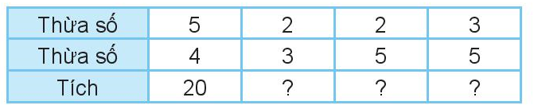  - Gọi HS đọc YC bài.  - Bài yêu cầu làm gì?  - GV hướng dẫn mẫu: Để tính tích của hai thừa số 5 và 4, ta lấy 5 x 4 = 5 + 5 + 5 + 5 = 20, vậy tích bằng 20, viết 20.  - GV gọi HS nêu tích của hai thừa số 2 và 3.  - Làm thế nào em tìm ra được tích?  - GV hướng dẫn tương tự với các thừa số: 2 và 5; 3 và 5.  - Tổ chức cho HS chia sẻ trước lớp.  Đáp án:  - Nhận xét, tuyên dương. | - 2 -3 HS đọc.  - 1-2 HS trả lời.  - HS thực hiện theo cặp lần lượt các YC hướng dẫn.  - HS trả lời: tích của 2 và 3 là 6  - Chuyển phép nhân 2 x 3 thành tổng các số hạng bằng nhau và tính KQ.  - HS chia sẻ.
  Thừa số | 5 | 2 | 2 | 3
  Thừa số | 4 | 3 | 5 | 5
  Tích | 20 | 6 | 10 | 15
Bài 3:  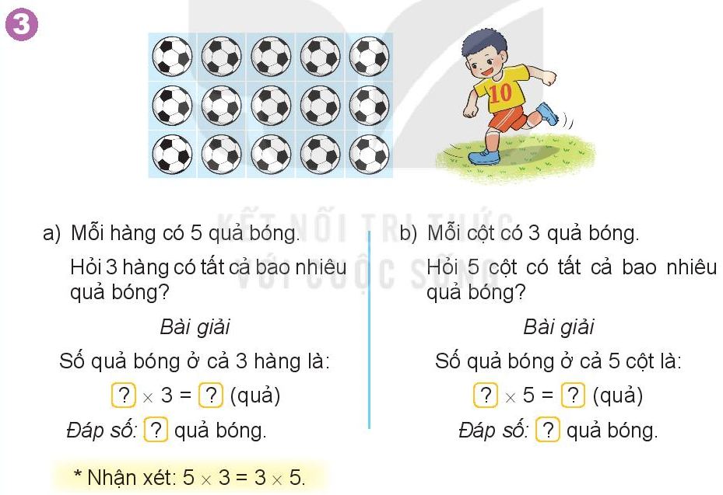- Gọi HS đọc YC bài.  - Bài yêu cầu làm gì?  - HDHS làm bài:  a) Cho HS quan sát tranh. Đọc đề bài toán. Phân tích theo cột.  - Nêu viết các số vào ô có dấu ? ở phép tính và đáp số của bài giải.  b) HS đọc đề bài toán.  - HS quan sát tranh, phân tích theo từng hàng.  - Nêu viết các số vào ô có dấu ? ở phép tính và đáp số của bài giải.  Đáp án:  - 5x3=15  - 3x5=15  - Nhận xét, đánh giá bài HS. | - 2 -3 HS đọc.  - 1-2 HS trả lời.  - HS thực hiện chia sẻ.  - 1-2 HS trả lời: 5 x 3 = 15  - HS đọc đề.  - HS lắng nghe.  - 1-2 HS trả lời: 3 x 5 = 15
Bài 4:  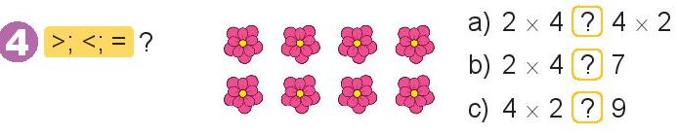  - Gọi HS đọc YC bài.  - Bài yêu cầu làm gì?  - GV yêu cầu HS quan sát tranh điền dấu <, >, = thích hợp vào ô trống:  Tính tích khi biết thừa số:  a) 2 x 4 ? 4 x 2  b) 2 x 4 ? 7  c) 4 x 2 ? 9  - HS chia sẻ trước lớp.  Đáp án:  - =  - >  - <  - Nhận xét, tuyên dương HS. | - 2 -3 HS đọc.  - 1-2 HS trả lời.  - HS thực hiện chia sẻ.  - HS làm bài cá nhân.  - HS chia sẻ.
3. Vận dụng, trải nghiệm
- Hôm nay, em đã học những nội dung gì?
- GV tóm tắt nội dung chính.
- Sau khi học xong bài hôm nay, em có cảm nhận hay ý kiến gì không?
- GV tiếp nhận ý kiến.
- GV nhận xét, khen ngợi, động viên HS.
IV. Điều chỉnh sau tiết dạy (nếu có):
………………………………………………………………………………………
………………………………………………………………………………………
………………………………………………………………………………………
………………………………………………………………………………………
________________________________________________
Tự nhiên và xã hội
Cần làm gì để bảo vệ môi trường sống của động vật và thực vật? (T2 )
I. Yêu cầu cần đạt: Sau bài học, HS có khả năng
- Nêu được những việc có thể làm để bảo vệ, hạn chế sự thay đổi của môi trường sống của thực vật và động vật
- Thực hiện được các việc làm giúp bảo vệ môi trường sống của thực vật và động vật.
- Thông qua các hoạt động học, HS phát triển các năng lực sau: Tự chủ và tự học; giao tiếp và hợp tác; giải quyết vấn đề và sáng tạo; Năng lực nhận thức khoa học; tìm hiểu môi trường TN&XH xung quanh; vận dụng kiến thức, kĩ năng đã học.
-Thông qua các hoạt động học, BD cho HS các phẩm chất:
- Yêu nước: Thu thập được những thông tin việc làm của con người có thể bảo vệ và thay đổi môi trường sống của thực vật và đông vật.
- Nhân ái: Cùng chia sẻ với người xung quanh để bào vệ môi trường
- Trách nhiệm: Giải thích được vì sao phải bảo vệ được môi trường sống của thực vật và động vật.
- Chăm chỉ : Chăm chỉ học tập và rèn luyện.
II.Đồ dùng dạy học:
1. Giáo viên:
- Bài giảng điện tử, SGK, VBT….
2. Học sinh:
-SGK,VBT, vở ghi…
III. Các hoạt động dạy học chủ yếu:
Hoạt động của GV | Hoạt động của HS
1 . Khởi động :
+Nêu những việc làm ảnh hưởng đến môi trường sống của động vật và thực vật?  + Hậu quả của việc làm đó.  - GV nhận xét, tuyên dương. | -2-3 HS trả lời.
2. Khám phá
1: Nêu những lợi ích cụ thể.  - YC HS quan sát hình trong sgk/tr.68. - Cho HS đọc câu hỏi trong sgk/tr.68.  - GV hướng dẫn HS khai thác nội dung từng hình.  - YC hoạt động nhóm đôi, thảo luận.  + Kể tên những việc làm trong tranh?  + Những việc làm đó mang lại những lợi ích gì cho thực vật và động vật?.  - Tổ chức cho HS chia sẻ, trình bày kết quả thảo luận.  - GV chốt, nhận xét, tuyên dương HS  - Ngoài những việc làm trên còn có những việc làm nào đem lại lợi ích đến môi trường sống của động vật và thực vật?  + Lợi ích của việc làm đó.  - GV nhận xét, bổ sung: Những việc làm đó có thể bảo vệ, hạn chế sự thay đổi môi trường sống của thực vật và động vật. | - HS đọc.  - HS thực hiện.  - HS hoạt động nhóm đôi.  - Trồng rừng, nhặt rác, bảo vệ động vật hoan dã, xử lý rác thải.  - Hình 7: Thêm nhiều cây xanh, đất đai không xói mòn, tạo nơi ở cho các loài vật.  - Hình 8: Hạn chế ô nhiễm,  - Hình 9: Duy trì đa dạng của các loài động vật, đảm bảo cân bằng trong tự nhiên.  - Hình 10: Giảm ô nhiễm môi trường.  - HS trả lời.  - HS lắng nghe.
3. Thực hành
1. Hoàn thành sơ đồ.  - YC HS quan sát sơ đồ trong sgk/tr.69. - Cho HS đọc câu hỏi số 1 trong sách.  - GV phát sơ đồ cho 3 tổ thảo luận  *Bước 1: Phát bảng nhóm có vẽ sơ đồ.  *Bước 2: YC HS hoàn thành vào bảng nhóm.  *Bước 3: Tổ chức cho HS chia sẻ trước lớp.  - GV nhận xét.  +Việc làm có lợi: Chăn sóc và bảo vệ cây, vớt rác ở sông hồ, để rác đúng nơi quy định.  + Việc làm gây hại: Chặt phá rừng, sử dụng phân hóa học, lấp ao hồ.  - GV cho HS điền thêm một số việc làm có lợi và việc làm gây hại.  - GV nhận xét, tuyên dương. | - HS đọc.  - HS thực hiện.  - HS trình bày kết quả thảo luận.  - HS lắng nghe.  - HS đọc lại kết quả đúng  - HS trả lời.  - HS trả lời.
4. Vận dụng , Trải nghiệm
- GV yêu cầu HS nhắc lại những nội dung đã học.
+ Hôm nay, em đã học những nội dung gì?
- GV tóm tắt nội dung chính.
+ Sau khi học xong bài hôm nay, em có cảm nhận hay ý kiến gì không?
- GV tiếp nhận ý kiến.
- GV nhận xét, khen ngợi, động viên HS.
- CB cho tiết học sau
IV. Điều chỉnh sau tiết dạy (nếu có):
………………………………………………………………………………………
………………………………………………………………………………………
………………………………………………………………………………………
___________________________________________________________________
Thứ Sáu ngày 19 tháng 01 năm 2024
Tiếng Việt
Luyện tập: Viết đoạn văn tả một đồ vật
I. Yêu cầu cần đạt:Sau bài học,HS có khả năng:
- Viết được 2-3 câu tả một đồ vật mà em dùng để tránh mưa hoặc tránh nắng.
-Thông qua các hoạt động học, HS phát triển năng lực:
-Năng lực tự chủ và tự học; năng lực giao tiếp hợp tác; năng lực giải quyết vấn đề và sáng tạo; năng lực ngôn ngữ.
- Thông qua các hoạt động học, BD cho HS các phẩm chất:
- Yêu nước: Yêu thiên nhiên
- Nhân ái: Biết chia sẻ, giúp đỡ bạn bè.
- Trách nhiệm: Tự hoàn thành nhiệm vụ học tập và rèn luyện ở trường, lớp.
- Chăm chỉ: Chăm chỉ và trung thực trong học tập và rèn luyện.
II.Đồ dùng dạy học:
1. Giáo viên: Bài giảng điện tử, SGK, SGV, vở BT Tiếng việt
2. Học sinh: sách giáo khoa, vở bài tập tiếng việt, vở nháp
III. Các hoạt động dạy học chủ yếu:
Hoạt động của GV | Hoạt động của HS
1. Khởi động  - GV cho HS hát tập thể.  2. Khám phá  * Hoạt động 1. Quan sát các hình trong SHS.  a. Kể tên các đồ vật.  - GV hướng dẫn HS quan sát từng hình.  - Tổ chức cho HS làm việc nhóm.  - GV và HS nhận xét.  - GV và HS thống nhất đáp án (Các đồ vật trong hình là: nón, ô (dù), mũ, khăn, áo mưa, quạt điện, quạt giấy).  b. Chọn 1 – 2 đồ vật yêu thích và nói về đặc điểm, công dụng của chúng.  - Tiếp tục cho HS làm việc nhóm, từng em chọn 1 - 2 đồ vật yêu thích và nói về đặc điểm, công dụng của đồ vật đó.  - Gọi một số nhóm trình bày kết quả.  - GV nhận xét.  3.Luyện tập  * Hoạt động 2.  2. Viết 3-5 câu tả một đồ vật em cần dùng để tránh nắng hoặc tránh mưa.  - GV hướng dẫn HS hoạt động cá nhân  - Dựa vào kết quả nói và sơ đồ gợi ý, cho HS làm việc cá nhân, viết thành đoạn văn 3 – 5 câu vào vở.  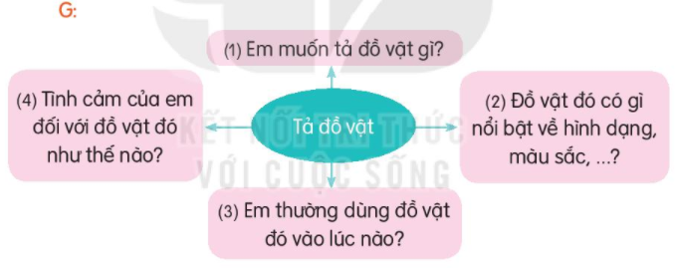  - GV lưu ý HS: mỗi câu trong đoạn tương ứng với câu trả lời cho các câu hỏi gợi ý trong SHS. Trật tự sắp xếp của các câu trong đoạn cũng nên theo thứ tự các câu hỏi.  - GV và HS nhận xét.  - GV nhận xét, tuyên dương HS thực hiện tốt.  4. Vận dụng, trải nghiệm  - Gv tóm tắt ND chính.  - GV tiếp nhận ý kiến. | - Hát tập thể.  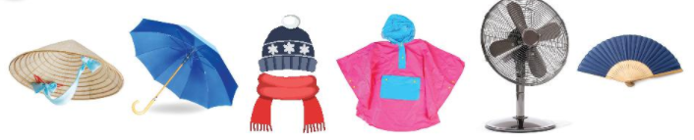  - Một HS đọc yêu cầu, cả lớp đọc thầm theo.  - HS làm việc nhóm, lần lượt kể tên các đồ vật trong hình.  - Một số nhóm trình bày kết quả.  - HS làm việc nhóm, từng em chọn 1 - 2 đồ vật yêu thích và nói về đặc điểm, công dụng của đồ vật đó.  + nón: có hình chóp được dùng để che mưa, che nắng;  + mũ được đan bằng len dùng để đội đầu vào mùa lạnh;....  - Một số nhóm trình bày kết quả.  - HS đọc yêu cầu của bài.  HS tự suy nghĩ, dựa vào sơ đồ trong SHS, nói 3 – 5 cầu về một đồ vật ở BT1 hoặc một đồ vật khác nhưng đồ vật đó phải được sử dụng để tránh nắng hoặc tránh mưa.  - HS làm việc cá nhân, viết thành đoạn văn 3 – 5 câu vào vở.  - Một số HS đọc bài trước lớp.  - HS nhận xét, bổ sung.  - HS nêu ý kiến về bài học.  - HS lắng nghe.

IV. Điều chỉnh sau tiết dạy ( nếu có):
………………………………………………………………………………………………………………………………………………………………………………
________________________________________
Tiếng Việt
Đọc mở rộng
I. Yêu cầu cần đạt:Sau bài học,HS có khả năng:
- Tìm đọc được một câu chuyện, bài thơ viết về các mùa trong năm.
- Bồi dưỡng tình yêu thiên nhiên, tình yêu đối với những vùng đất khác nhau trên đất nước.
- Bước đầu biết cách ghi phiếu đọc sách với những thông tin cơ bản nhất, nói được những điều em thích nhất trong cuốn sách em đã đọc.
- Biết chia sẻ những trải nghiệm, suy nghĩ, cảm xúc có liên quan đến bài đọc; trao đổi về nội dung của bài đọc và các chi tiết trong tranh.
- Góp phần hình thành các NL chung; phát triển NL ngôn ngữ : Đọc đúng, rõ ràng bài đọc mở rộng về các mùa trong năm do Gv hoặc HS chuẩn bị, biết ngắt nghỉ, nhấn giọng phù hợp. Trả lời được các câu hỏi có liên quan đến bài đọc. Khả năng trao đổi và hợp tác nhóm để mỗi thành viên có nhiều sách để đọc.
- Góp phần hình thành các phẩm chất: Yêu nước, chăm chỉ, trách nhiệm, nhân ái. Thêm yêu sách và có thêm cảm hứng để đọc sách.
II.Đồ dùng dạy học:
1. Giáo viên: Bài giảng điện tử, SGK, SGV, vở BT Tiếng việt
2. Học sinh: sách giáo khoa, vở bài tập tiếng việt, vở nháp
III. Các hoạt động dạy học chủ yếu:
Hoạt động của GV | Hoạt động của HS
1. Khởi động  - GV tổ chức lớp vận động tập thể.  2. Khám phá  * Hoạt động 1. Tìm đọc một câu chuyện, bài thơ viết về các mùa trong năm.  - GV giúp HS nắm vững yêu cầu của bài tập.  - GV cho HS chuẩn bị sách, truyện như đã dặn dò ở tiết trước.  - Tổ chức cho HS đọc sách theo nhóm.  - GV bao quát lớp, hỗ trợ các nhóm gặp khó khăn.  - GV nhận xét, tuyên dương các nhóm thực hiện tốt.  * Hoạt động 2. Chia sẻ với các bạn điều em thích nhất trong câu chuyện, bài thơ đã đọc.  - GV hướng dẫn HS làm việc nhóm 2 hoặc nhóm 3, nhóm 4 để thực hiện yêu cầu của BT.  - GV gọi đại diện một số nhóm trình bày trước lớp.  - GV nhận xét, đánh giá chung và khen ngợi những HS chia sẻ được nhiều điều trong câu chuyện, bài thơ mà HS đã đọc.  3. Vận dụng, trải nghiệm  - GV nhận xét tiết học.  - Sau khi học xong bài hôm nay, em có cảm nhận hay ý kiến gì không?  - GV tiếp nhận ý kiến.  - GV nhận xét, khen ngợi, động viên HS. | - Lớp hát và vận động theo bài hát.  - HS đọc yêu cầu của bài tập.  - HS đọc ngay tại lớp theo nhóm 6.  - HS đổi sách cho nhau để nhiều bạn được đọc.  - HS đọc yêu cầu của bài.  - HS làm việc nhóm 2.  + Chia sẻ với bạn trong nhóm điều mà em thích nhất trong câu chuyện, bài thơ đã đọc.  - HS chia sẻ trước lớp.  - Lớp động viên, khuyến khích bạn.  - HS nêu cảm nhận của bản thân.  - HS lắng nghe.
IV. Điều chỉnh sau bài dạy ( nếu có):
………………………………………………………………………………………
………………………………………………………………………………………
………………………………………………………………………………………
_____________________________________
Toán
Bài 39: Bảng nhân 2 ( tiết 1)
Thay bài stem BÀI 7: THỰC HÀNH NHÂN NHẨM, CHIA NHẨM
I. Yêu cầu cần đạt: Sau bài học, HS có khả năng
– Vận dụng được bảng nhân 2, bảng chia 2 trong thực hành tính.
– Thực hành sáng tạo sản phẩm đồ dùng học tập.
– Thực hiện được các bước trong thực hành tạo ra sản phẩm.
– Trưng bày, chia sẻ được cảm nhận về sản phẩm.
– Biết chia sẻ ý định sử dụng sản phẩm và bảo quản đồ dùng học tập.
II. Đồ dùng dạy học:
1. Chuẩn bị của GV
– Dụng cụ và vật liệu (dành cho một nhóm 4 HS)
STT | Thiết bị/Dụng cụ | Số lượng | Hình ảnh minh hoạ
1 | Thẻ phép tính trong bảng nhân 2 (hoặc bảng chia 2) | 10 thẻ
2 | Thẻ số kết quả của bảng nhân 2 (hoặc bảng chia 2) | 10 thẻ
2. Chuẩn bị của HS (dành cho 1 nhóm)
STT | Thiết bị/Dụng cụ | Số lượng | Hình ảnh minh hoạ
1 | Giấy bìa cứng/giấy thủ công/ đĩa giấy | 2 tờ
2 | Kéo | 1 cái
3 | Thước kẻ | 1 cái
4 | Bút viết/ bút sáp | 1 hộp
5 | Ốc vít | 1 bộ
III. Các hoạt động dạy học chủ yếu:
Hoạt động của GV | Hoạt động của HS
1.KHỞI ĐỘNG (Xác định vấn đề)
Hoạt động 1: Chơi trò chơi “Ghép thẻ”
– GV giới thiệu cách chơi:
– GV cho HS hoạt động theo cặp: một HS nêu phép tính trong bảng nhân 2 hoặc bảng chia 2. HS còn lại tìm thẻ để ghép thành phép tính hoàn thiện rồi đọc phép tính đó.  – Nếu phép tính đúng thì đổi vai thực hiện. | – Đại diện một vài cặp đôi báo cáo kết quả chơi ghép thẻ.
- GV nêu vấn đề: Làm thế nào để tìm được kết quả phép tính trong bảng nhân 2, bảng chia 2 cho nhanh?  (Gợi ý:Có thể học thuộc lòng bảng nhân 2,bảng chia 2;hoặc tìm công cụ hỗ trợ nhân nhẩm,chia nhẩm..)  -Chúng ta hãy cùng nhau làm phương tiện hỗ trợ thực hiện nhân nhẩm,chia nhẩm và giúp cho việc ghi nhớ các phép tính trong bảng nhân 2,chia 2 được dễ dàng nhé.  -Dụng cụ đảm bảo các yêu cầu sau:  +Thể hiện đủ các phép tính trong bảng nhân 2,bảng chia 2 và cho kết quả chính xác.  +Dễ sử dụng,đảm bảo tính thẩm mĩ và chắc chắn . | – HS đưa ra giải pháp
2.HÌNH THÀNH KIẾN THỨC
Hoạt động 2: Hoàn thành bảng nhân 2, bảng chia 2
– GV chia lớp thành các nhóm từ 4 đến 6 HS.
a) Lập bảng nhân 2
– GV cho HS thực hiện các phép tính trong bảng nhân 2 vào phiếu học tập số 1. | – HS thực hiện phép tính.
– GV mời một vài HS lên chia sẻ kết quả hoàn thành bảng nhân 2. | – HS lên chia sẻ kết quả.
–GV mời HS nhận xét bổ sung. | – HS nhận xét bổ sung.
– GV chiếu đáp án kết quả bảng nhân 2.
b) Lập bảng chia 2
– GV cho HS thảo luận nhóm thống nhất các kết quả trong bảng chia 2 vào phiếu học tập số 1.  -GV mời đại diện một vài nhóm lên nêu kết quả bảng chia 2.  ( 2:2=1,4:2=2,6:2=3…..) | – HS làm việc nhóm.  -Đại diện nhóm chia sẻ kết quả  ( 2:2=1,4:2=2,6:2=3…..)
– GV mời các nhóm khác nhận xét, bổ sung. | – HS nhận xét, bổ sung.
– GV phát phiếu học tập số 2 và yêu cầu HS hoàn thiện. | – HS hoàn thiện phiếu học tập số 2.
-GV mời HS trình bày phiếu học tập số 2  ( Gợi ý:  +Em thực hiện phép tính nhân 2 như thế nào?  +Em thực hiện phép tính chia 2 như thế nào?  +Em sử dụng công cụ gì để thực hiện phép tính? | – HS trình bày phiếu học tập số 2.  -Em nhẩm theo bảng nhân 2  -Em dùng thẻ để đếm kết quả  -Em dùng bảng nhân,chia
– GV nhận xét, đánh giá hoạt động của HS trong tiết học. | -HS lắng nghe
3.Vận dụng – Trải nghiệm  -GV đề nghị HS sử dụng sản phẩm thực  thực hành học toán.  - GV khen ngợi các nhóm tích cực tham gia hoạt động và động viên các nhóm chưa làm tốt để lần sau cố gắng. | -HS lắng nghe  -HS lắng nghe.
IV. Điều chỉnh sau bài dạy ( nếu có):
………………………………………………………………………………………
………………………………………………………………………………………
………………………………………………………………………………………
THỰC HÀNH NHÂN NHẨM, CHIA NHẨM
Nhóm……………………………….. Lớp……………..

PHIẾU HỌC TẬP SỐ 1
t

2

Hoàn thành bảng nhân 2, bảng chia 2 dưới đây:
Bảng nhân 2 |  | Bảng chia 2
2 × 1 = 2 | 2 × 6 = | 2 : 2 = 1 | 12 : 2 =
2 × 2 = 4 | 2 × 7 = | 4 : 2 = 2 | 14 : 2 =
2 × 3 = | 2 × 8 = | 6 : 2 = | 16 : 2 =
2 × 4 = | 2 × 9 = | 8 : 2 = | 18 : 2 =
2 × 5 = | 2 × 10 = | 10 : 2 = | 20 : 2 =

PHIẾU HỌC TẬP SỐ 2

Em hãy trả lời các câu hỏi dưới đây:
Em thực hiện phép tính nhân 2 như thế nào?
……………………………………………………………………………………………………………………………..……
Em thực hiện phép tính chia 2 như thế nào?
……………………………………………………………………………………………………………………………..……
Em sử dụng công cụ gì để thực hiện phép tính?
……………………………………………………………………………………………………………………………..……
Em muốn có công cụ hỗ trợ thực hiện phép tính tốt hơn không?
……………………………………………………………………………………………………………………………..……

_______________________________________
Mĩ Thuật
Chủ đề :Khu rừng nhiệt đới
Bài 1: Rừng cây rậm rạp ( Tiết 1)
___________________________________________________________________

